**湖南商学院**

**毕业设计**

­­­­­­­­­­­­­­­­­­­

|  |  |
| --- | --- |
| **题 目** | 乐谦学生成绩管理系统的设计与实现 |
| **学生姓名** | 陈江艳 |
| **学 号** | 13092096 |
| **学 院** | 计算机与信息工程学院 |
| **专业班级** | 计科1303班 |
| **指导教师** | 黄少年 |
| **职 称** | 讲师 |

|  |  |  |  |
| --- | --- | --- | --- |
| 2017 | **年** | 5 | **月** |

**湖南商学院本科毕业设计（论文）诚信声明**

本人郑重声明：所呈交的本科毕业设计（论文）  是本人在指导老师的指导下，独立进行研究所取得的成果，成果不存在知识产权争议，除文中已经注明引用的内容外，本设计（论文）不含任何其他个人或集体已经发表或撰写过的作品成果。对本文的研究做出重要贡献的个人和集体均已在文中以明确方式标明。本人完全意识到本声明的法律结果由本人承担。

作者签名：

日期： 年 月 日

**内容摘要**

 在当今信息化时代，信息的数量何其多，每天打开网络，铺天盖地的信息扑面而来，人们接收的信息过于凌乱，读取信息的效率低，所以怎么将信息处理成直观有效的形式，显得尤为重要。为了让学生和教师直观的查阅已经处理的学生成绩，乐谦学生成绩管理系统直接管理学生和教师还有班级课程的信息，处理学生成绩，然后以直观高效的形式展现给使用者。本系统主要采用struct2框架请求响应，spring作为java对象输入、spring jdbc作为数据库连接、Jquery UI作为界面设计，还运用了多种开发技术实现本系统。主要实现的功能模块有学生管理模块、教师管理模块、课程管理模块、班级管理模块以及成绩管理模块。特色功能就是成绩管理模块中的分析统计学生成绩并以直观的图表形式展现出来。该系统注重内部逻辑流程是否符合用户行为操作，让系统的全面性、通用性达到一个较高水准。 本篇文章主要围绕着乐谦系统的开发背景和现实意义，以及详细编撰系统从构思到完成的实现过程，比如对系统的需求分析、可行性分析还有系统的总体设计、概要设计乃至详细设计和实现系统之后的展示。

**关键词**

成绩管理; JSP; struct2; spring; jQuery; MySQL

**ABSTRACT**

In today's information age, there is the number of information opened on the network, the received information is too messy, the efficiency of reading information is low. Thus, how to effectively deal with information is very important. In order to allow students and teachers to visually check the results of the students who have been processed, the LeQian student performance management system directly manages the information of students and teachers as well as class courses, processes student achievement, and then presents to users in an intuitive and efficient manner. The system mainly adopts the struct2 framework to request response, spring as java object input, spring jdbc as database connection, Jquery UI as interface design, and a variety of development technology is used to realize this system. The main function modules are student management module, teacher management module, curriculum management module, class management module and achievement management module. The featured function is the analysis of the student achievement in the performance management module. The system focuses on whether the internal logic flow conforms to the behavior of the user, so that the system's comprehensiveness and versatility reach a high level. This article focuses on the development background and practical significance of the LeQian system, as well as the detailed compilation system from concept to completion of the realization process, such as the system needs analysis, feasibility analysis system design, summary design and even the detailed design.

**KEY WORDS**

Performance management; JSP; struct2; spring; jQuery; MySQL

**目 录**

1. 绪论 1

1.1 开发背景 1

1.2 现实意义 1

1.3 开发内容介绍 2

1.4 可行性分析 2

1.4.1 经济可行性分析 2

1.4.2 技术可行性分析 3

1.4.3 操作可行性分析 3

1.5 本设计的主要工作 3

2. 系统需求分析 5

2.1 功能需求分析 5

2.2 非功能需求分析 5

2.3 用户需求分析 6

2.4 业务流程分析 8

2.5 数据流分析 9

2.6 系统运行环境 10

2.6.1 硬件环境 10

2.6.2 软件环境 10

3. 系统总体设计 11

3.1 主要技术介绍 11

3.1.1 Struct2简介 11

3.1.2 spring简介 12

3.1.3 MYSQL简介 12

3.2 总体结构设计 12

3.2.1 网站架构设计 13

3.2.2 总体功能模块设计 14

3.3 数据库设计 15

3.4 数据流程图 18

3.5 数据库的逻辑结构表 20

4. 系统详细设计 26

4.1 登录模块设计 26

4.2 学生管理模块设计 29

4.3 教师管理模块设计 29

4.4 班级管理模块设计 30

4.5 课程管理模块设计 30

4.6 成绩管理模块设计 31

4.7 系统信息模块设计 32

5. 系统实现 33

5.1 网站登录界面实现 33

5.2 登录模块实现 35

5.3 学生管理模块实现 40

5.4 教师管理模块实现 42

5.5 课程管理模块实现 43

5.6 班级管理模块实现 44

5.7 成绩管理模块实现 46

5.7.1 成绩录入实现 46

5.7.2 成绩查询分析功能实现 48

5.7.3 成绩修改和删除实现 49

5.7.4 成绩统计实现 49

5.7.5 成绩打印功能实现 51

6. 系统测试 52

6.1 教师管理模块测试 52

6.2 学生管理模块测试 52

6.3 班级管理模块测试 53

6.4 用户登录模块测试 53

7. 总结与展望 54

参考文献 55

致 谢 57

**乐谦学生成绩管理系统的设计与实现**

# 1.绪论

## 1.1 开发背景

当今时代正在飞速的发展中，信息也随着科技的发展越来越密集，越来越繁琐。在当今时代，信息的搜集好像变得不再那么重要，但是与此同时信息的管理还有信息的保护也变得越来越重要，信息的管理对于一个企业和一个机构乃至学校来说是必不可少的，良好的信息管理可以提高员工的工作效率，使人们更能直观的看到和用到有效的信息。学生成绩管理系统就是在这样一个背景下开发，用来管理高校中的学生成绩还有学生以及教师的信息。

前面说了当今社会上信息管理的重要性，但由于本人开发的是学生成绩管理系统，所以单单只有管理还是不现实的。如果一个学校只有管理，尽管可以将数据管理良好，制造良好的校园管理环境，但是对于教师和学生来说，学生成绩输出的表现形式还是不够，会造成学生成绩变得杂乱，学生成绩统计不够清晰。因此开发一款学生成绩管理系统是非常有必要的，一款良好的学生成绩管理系统不仅可以管理学生成绩，还可以分析学生成绩，并且将学生成绩通过图表的形式表现出[1]来。

本系统主要用于国内中学，用于国内中学的教务管理还有学生成绩管理，适用范围广，并且容易上手操作。

## 1.2 现实意义

在如今的互联网时代，信息的传播已经非常的快捷，并且信息传播的范围也越来大，在这信息高度密集的时代，如何提取信息和管理信息是一个难点，同时管理好信息也是学校和企业所奋斗的目标。在一所学校中，学生信息和教师信息还有班级以及课程信息的管理是非常重要的，这关乎学校处理信息和查询信息的速度，也关乎到教务管理者的工作量程度[2]。

对于当代各大中学来说，每次学生和教师的大规模的更新换代，随着一年一季的学生毕业，教务系统相应的管理工作也要随着学生和教师的更新而更新，这个时候安排学生的课程信息、安排教师的教学任务以及管理学生的班级信息等等，工作量非常的大[3]。除了学生和教师的更新换代之外，学校每个学期还会有期中期末考试，有的还会有月考，繁多的考试信息也会录入成绩管理系统，如何提高录入信息的速度，如何使学生和教师还有管理者直观的看到学生成绩，这都是现在我们所要考虑的因素与要求。

因此乐谦的开发就是为了提高教学管理者的工作效率，也为了让学生和教师有一个更好的学习工作环境，提升学校信息管理的效率，对学生成绩信息进行准确的分析判断，给教师和管理者直观的图表显示是本系统开发的现实意义[4]。

## 1.3 开发内容介绍

乐谦学生成绩管理系统使用JSP技术结合Struct2、spring、spring jdbc和My Sql数据库，开发出一个为学生、教师、教务管理员服务的中学学生成绩管理系统网站，用于维护教职员工正常的教学信息和学生成绩的发布，通过统计和记录学生成绩，再分析，以更直白更直观的形式展现给学生和教师还有教务管理者。

## 1.4 可行性分析

系统的可行性研究主要分析系统是否可实现，是否符合大部分人的思想观念，符合大众对网上系统的操作习惯。乐谦学生成绩管理系统运用的技术已足够支撑本系统的完整性开发，所以，本系统是完全可以实现的[5]。可行性主要分析乐谦学生成绩管理系统实现之后的页面是否简洁清晰，是否具备可操作性，是否符合大众审美，以下主要从经济可行性、技术可行性以及操作可行性上面分析。

### 1.4.1 经济可行性分析

从计算机的经济因素分析，现在的计算机不仅价格被人们所接受，而且性能也和以前的计算机相比提高了好几个层次。乐谦学生成绩管理系统的开发，提高了学校教职员工的工作效率，还为学校进行成绩管理和学生教师信息管理提供了非常大的方便，比如下面几个方面：

第一，使用本系统可以帮助人们减少许多繁杂的劳动，减轻教职员工的负担；

第二，使用本系统可以节省许多资源，比如对纸质文档和相关的纸质管理人员的花销，可以做到学校的开源节流；

第三，使用本系统可以降低教职员工的劳累程度，帮助他们减轻负担；

第四，开发本系统所需要花费的资金成本比较低，并且还可以将本系统推广到各中学校园产生收益等等。所以，经过一系列的分析得出，乐谦学生成绩管理系统在经济上面具备可行性的[6]。

### 1.4.2 技术可行性分析

乐谦系统的开发主要采用struct2框架请求响应，spring作为java对象输入、spring jdbc作为数据库连接、Jquery UI作为界面设计，运用了JFreeChart进行成绩分析统计、iText作为成绩打印PDF格式的技术用Ajax+Json进行的表单验证、前端界面采用JSP技术、后台数据库则是用的My SQL数据库，采用经典的MVC设计模式等等。本系统注重内部逻辑流程是否满足技术开发，以需求为主体进行的技术开发，争取让系统的全面性和通用性达到一个较高水准。乐谦学生成绩管理系统的建设也使用了当下流行的服务器Server/客户端Client的形式，在硬件上起了很大一部分作用[7]。

使用IntelliJ IDEA 2016.3.1作为系统的java语言开发集成环境，在智能代码助手、代码自动提示、重构、J2EE支持、Ant、JUnit、CVS整合、代码审查和创新的GUI设计等方面的功能。使用java作为后端开发语言，结合各框架实现业务逻辑层、控制层还有数据访问层设计。使用JS、CSS、JSP作为前端开发语言[8]。MY SQL 5.0开发数据库，SQLyog显示后台数据库表等一系列可实现的技术作为本系统开发支持。再加上本系统对开发所需的硬件配置要求不高，所以搭配好开发环境之后用上述技术是完全可以实现乐谦系统的技术开发需求[9]。

综上所述，乐谦学生成绩管理系统的设计与开发完全满足乐谦开发的系统技术需求，同时也具备硬件配置的实力，因此，从技术层面分析，开发本系统完全没问题。

### 1.4.3 操作可行性分析

乐谦学生成绩管理系统主要面向国内中学，是一款中小型的网页应用平台，主要以动态页面的形式展现给用户观看，可以实现用户与操作系统之间的交互和数据传输，并且界面各功能按钮简单实用，操作方便，可以一上手便能够熟悉系统流程，可操作性非常强。对学生成绩统计准确度搞、制表灵活、查询方便。再加上java开发的多平台性使的本系统可移植性强，操作便捷。因此，本系统在操作上是可行的。

## 1.5 本设计的主要工作

乐谦学生成绩管理系统可以大致分为如下几个部分：

第一章：绪论。主要介绍网站开发的背景、网站开发的价值，用什么技术怎样实现了开发，还有开发的步骤；

第二章：系统的需求分析。主要介绍可行性进行分析，经济可行性、技术可行性还有操作可行性，进行对系统的业务流程分析，还有对系统需求进行的简要描述；

第三章：总体设计。叙述网站开发本系统采用的技术手段，系统的总体设计还有数据库设计等，从系统的总体设计分析乐谦管理系统的框架设计和概要设计；

第四章：详细设计。对乐谦学生成绩管理系统各功能模块的功能进行具体并且详细的分析，其中包括具体的设计过程还有各功能模块的设计思路和可实现的功能介绍；

第五章：系统测试。针对市场上现有的测试方法，比如白盒测试法还有黑盒测试法，并用黑盒测试法对乐谦学生成绩管理系统进行多方位的测试，并得出测试表；

第六章：总结和展望。对乐谦学生成绩管理系统的整个设计过程进行总结分析，分析待解决的问题和开发项目过程中的心得体会[10]。

# 2.系统需求分析

需求分析是软件开发过程中非常有用一个步骤，软件的需求分析是系统和软件设计间一个不可或缺的桥梁。通过需求分析可以将软件性能和功能转换成便于阅读的、具体的需求说明文件。

## 2.1 功能需求分析

该学生成绩管理系统是用JSP网页编程和MY SQL数据库,struct2、spring为系统框架设计，系统根据用户权限分为三部分，分别是管理员用户登陆系统权限、教师用户登录系统权限以及学生登录系统权限，三种权限的用户分别具备不同的功能[11]。

（1）当系统用户权限是管理员权限时，管理员具备学生信息管理功能、教师信息管理功能以及班级信息管理功能还有课程管理功能和最主要的功能——成绩管理功能。对于一个管理员来说，上述五个功能足够满足学校管理工作者行使其管理权力。

（2）当系统用户权限是教师用户权限时，教师具备最基本的查看学生信息和自己信息的功能，然后具备自己所教班级的学生成绩管理功能，可以对自己所教班级的学生进行成绩的增添删除、修改以及查看功能，最后教师必须还拥有修改登录密码的功能和返回主界面功能键。

（3）当系统用户权限是学生用户权限时，学生仅拥有查看自己成绩的权限和管理自己登录密码的权限，所以学生用户所具备的功能也是查看个人成绩和修改密码还有返回主界面功能键。

## 2.2 非功能需求分析

（1）系统安全分析：系统最最基础的要求。当系统具有安全性才能够让使用的人放心，作为一个管理系统，必须具备最基础的使用安全性和保障用户信息的安全，还要具备相应的用户权限校验。

（2）系统可靠性分析：在保障了系统安全的前提下，系统和管理员还要具备可靠的信息管理和成绩分析功能，保障系统后台数据库数据可靠性还有维持系统正常的更新，保证系统的可靠性。

（3）系统操作性分析：根据系统主要面向的是广大中学生和教师还有教务管理工作者，所以系统界面需要简单实用，方便上手，并且各功能设计合理，可操作性强。

（4）系统可维护性和可拓展性分析：当今时代的变化非常迅速，成绩管理系统必须紧跟时代潮流，及时的根据用户的需求更新相应的系统功能，并且系统还须具备可维护性，防止系统因物理原因或外界因素造成系统损坏时，系统可及时的做出维护。

## 2.3 用户需求分析

乐谦学生成绩管理系统主要得面向范围是国内中学使用的成绩管理系统的，而我国普遍的中学群体大致有学生、教师还有教务管理工作者，所以本系统主要的用户对象分为三类，分别是学生、教师和管理员用户[12]。三种用户关系角色图如图2.1所示。



图2.1 用户关系角色图

学生用户的权限比较有限，只能查询个人的考试成绩，还有设置登录密码和退出系统还有版权信息的查看权限；学生用例图如图2.2所示。



图2.2 学生用例图

教师用户在学生拥有的权限上增加了许多权限，不仅可以查询自己所教的班级的学生成绩，还可以增添学生成绩、修改学生成绩。如果发现学生成绩有输入错误，也有权限去删除学生的成绩。教师用例图如图2.3所示。



图2.3 教师用例图

管理员用户权限是所有用户当中最高的，它主要包括学生信息管理、教师信息管理、课程管理、班级管理，甚至成绩管理。除了通用的修改密码和退出系统功能按钮之外，还添加了一个版权信息。管理员用户用例图如图2.4 所示。



图2.4 管理员用例图

## 2.4 业务流程分析

通常说系统业务流程主要是用于描述系统各用户在使用该系统时的所产生的活动顺序，因此在乐谦学生成绩管理系统中，业务流程图可以把系统中各个角色的业务关系、作业顺序和数据流用图表达出来[13]。

乐谦学生成绩管理系统是通过研究国内中学生教务管理系统，进而实现乐谦学生成绩管理系统的，经过研究分析，以下是对乐谦学生成绩管理系统设计的业务流程分析：

(1)学生用户登录乐谦学生成绩管理系统查看考试成绩、管理自己的信息，比如登录密码。

(2)教师用户登录乐谦学生成绩管理系统进行学生成绩的添加、删除、修改和查询，同时管理自己的登录密码。

(3)系统管理员登录乐谦学生成绩管理系统主要有五大行为，可以管理学生信息、管理教师信息、班级管理、课程管理还有学生成绩管理。其业务流程图如图2.5所示：



图2.5 业务流程示意图

## 2.5 数据流分析

数据流图简称DFD图，数据流图有主要有四种元素：源点或终点、处理、数据存储表还有数据流。数据流图可以让大家直观的看出数据和信息在系统中的流动还有处理情况。数据流可用于系统的逻辑分析，用于用户和设计者之间的交流工具，它可以精准的描述数据在系统中处理、操作还有存储的全过程[14]。

表2.1 数据流符号说明表

|  |  |  |
| --- | --- | --- |
| 图 形 符 号 | 名 称 | 符 号 说 明 |
|  | 实体 | 记述系统之外的数据提供或数据获得组织机构或个人，框内为实体名称 |
|  | 处理 | 记述某种业务的手工或计算机处理其中,PM区记述处理标号C区记述处理名称 |
| DN  S | 数据存储 | 记述与处理有关的数据存储，DN区记述存储的标号，S区记述存储数据的名称 |
|  | 数据流 | 记述数据流的流动方向,FM记述数据流的名称 |

以下为本系统的数据流模型图：

学生

学生

学生操作信息

学生操作结果

P0

学

生

成

绩

管

理

系

统

教师

教师

教师操作信息

教师操作结果

系统管理员

系统管理员

系统管理员操作

管理员操作结果

图2.6 成绩管理系统TOP数据流模型图

## 2.6 系统运行环境

### 2.6.1 硬件环境

（1）处理器：Intel inside Core i3。

（2）硬盘：Lenovo G450 250G固态硬盘。

（3）内存：4GB RAM。

### 2.6.2 软件环境

（1）操作系统：Windows 7.0。

（2）应用服务器：apache-tomcat-6.0.37。

（3）数据库管理系统：mysql-5.6.24。

（4）图形化管理MYSQL数据库的工具：SQLyog。

（5）系统开发工具：IntelliJ IDEA 2016.3.1。

（6）浏览器：Internet Explore 10.0。

# 3.系统的总体设计

综合乐谦学生成绩管理系统的以上分析，本章总共分成三部分介绍本系统的总体设计。首先，针对网站采用的技术进行简要的介绍概括；其次，阐述乐谦学生成绩管理系统的总体设计思路、架构设计、总体功能模块还有各个功能模块的详细设计分析；最后，介绍乐谦学生成绩管理系统的数据库系统设计[15]。

## 3.1 主要技术介绍

乐谦学生成绩管理系统的开发主要以jsp和java作为开发环境，使用struct2和spring搭建系统框架，使用Tomcat搭建系统服务器，采用Struts2实现模型视图控制器（MVC）设计模式作为整个系统的架构[16]。整个框架流程如图3.1所示：



图3.1 MVC框架流程

### 3.1.1 Struct2简介

Struts2最主要的一个优点是快速搭建系统应用平台，并且struct2是基于OpenSymphony的一款网络工程框架工具，可用于实现MVC（模型model—视图view—控制器controller）设计模式。在Struts2框架中，总共分为五大作用模块，浏览器和JSP页面作为前端展示，FilterDispatcher拦截器和Action作用类与model模型组件为后台与前台的响应模块[17]。  
 当用户在浏览器发起请求时，信息经过拦截器再从作用类中调用相应的方法传送到模型组件，model组件返回处理信息回馈给交互页面，在这过程中数据信息又会经过一次FilterDispatcher拦截器，最后交互页面把响应内容反馈给浏览器，完成整个框架的响应过程，响应结束[18]。

Struct2响应过程如图3.2所示。

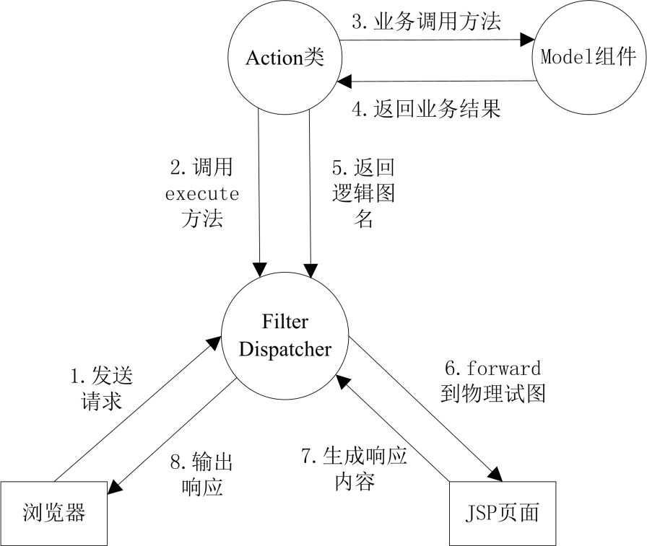图3.2 struct2响应流程图

### 3.1.2 spring简介

一句话概括spring则是分层的一站式轻量级开源系统框架[19]。spring最主要的优势之一则是分层式框架设计，即随便调用某个组件，它都可以同时为系统开发提供框架。Spring涉及多个作用类，比如控制类、数据访问类以及业务逻辑类，并在这些类中进行事务处理。它同时也可以控制用户权限，管理JDBC数据源等作用[20]。

### 3.1.3 MYSQL简介

MySQL 作为一个关联数据库管理系统，为软件系统开发提供数据管理作用，是系统后端数据不可或缺的数据库管理平台，不仅可以提高前台调用后台的数据访问速度，而且它对表的调用也比非关联型数据库要灵活。MySQL 所使用的 SQL 语言是用于访问数据库的最常用标准化数据库语言。优点：体积小、速度快、成本低以及开源设计，适合中小型网站系统开发使用。

## 3.2 总体结构设计

系统的总体结构设计思路如下图3.3所示。



图3.3 网站设计思路模块图

### 3.2.1 网站架构设计

本系统使用IntelliJ IDEA作为开发工具，并且此系统是在以J2EE平台为基础上开发的，数据库管理采用的是mysql 2005，Web端服务器采用Tomcat 6.0[21]。系统模型图如图3.4所示



图3.4 系统模型图

如果以J2EE作为系统开发的参照准则，可以将乐谦学生成绩管理系统分为显示层、逻辑层和数据访问层，如图3.5所示。



图3.5 系统架构图

### 3.2.2 总体功能模块设计

乐谦学生成绩管理系统的总体功能模块设计如图3.6所示。



图3.6 总体功能模块图

## 3.3 数据库设计

在数据库设计中，先把数据库中的实体、属性和两者之间的联系理清楚，然后再绘制数据库E-R图，E-R图中的实体分别是学生、教师、班级和课程，学生和班级之间是多对一的属于关系，课程和班级之间是多对多的开设关系，学生与课程之间也是多对多的学习关系，然后学习一门课程之后就会产生相应的成绩。教师与课程之间是多对多的教授关系，教师与班级之间也是多对多的关系[22]。

对数据库设计的E-R图如图3.7所示：

属于

M

1

学 生

班 级

课程

教师

教授

M

N

开设

M

N

学习

M

N

图3.7 实体总体ER图

1. 学生实体。



图3.8 学生实体图

（2）课程实体。



图3.9 课程实体图

（3）班级实体。



图3.10 班级实体图

（4）教师实体。



图3.11 教师实体图

（5）学生和班级之间的关系如下图所示，学生与班级之间通过“属于”连接。

图3.12 学生和班级关系E-R图

（6）班级和课程之间的关系如下图所示，班级与课程之间通过“开设”连接。



图3.13 课程和班级关系E-R图

（7）教师和课程之间的关系如下图所示，教师与课程之间通过“教授”连接。



图3.14 教师与课程关系E-R图

（8）学生和课程之间的关系如下图所示，学生与课程之间通过“学习”连接。



图3.15 学生与课程关系E-R图

## 3.4 数据流程图

本学生成绩管理系统的数据流程：首先管理员录入学生和教师信息，信息分别录入到学生表和教师表中。然后管理员再设置学生所在的班级和教师所管理的班级，并录入到班级信息表中；将班级设置好之后再安排班级在本学期所上的课程，并安排相应的老师，将课程信息录入到课程表中；之后安排学生的考试时间和考试科目，学生考完试之后将学生成绩录入到学生成绩表中，录入成功之后，学生、教师可以查看学生成绩，管理员也可以查看并管理成绩。以下是乐谦学生成绩管理系统的数据流程图。

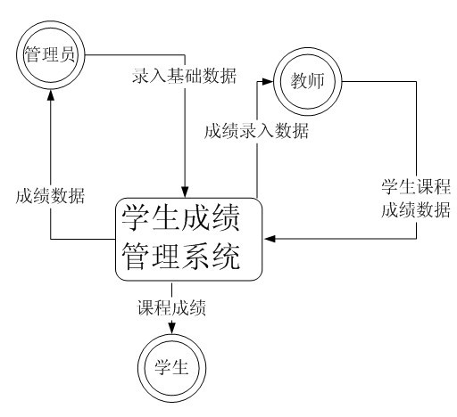

图3.17 顶层数据流程图

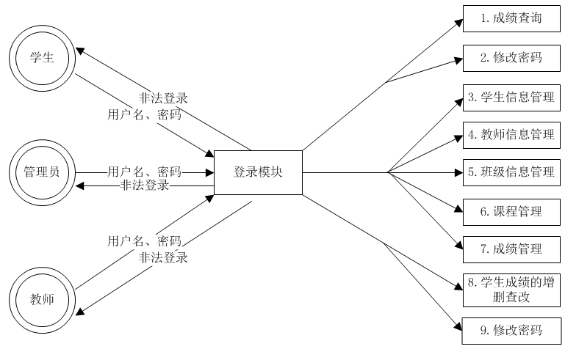

图3.18 0层数据流程图

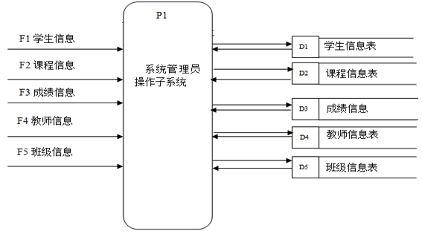

图3.19 系统管理员子系统一级细化(一)

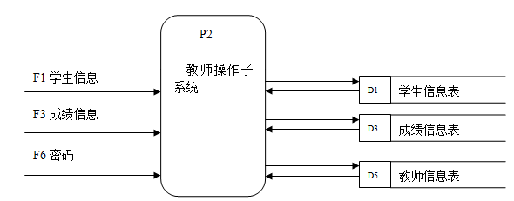

图3.20 教师操作子系统一级细化(二)

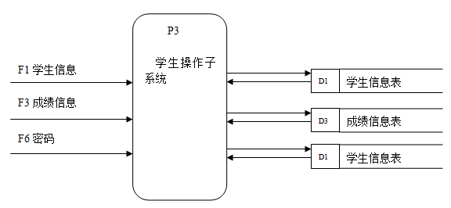

图3.21 学生操作子系统一级细化(二)

## 3.5 数据库的逻辑结构表

根据乐谦学生成绩管理系统站的关系模式，可分析得出数据库逻辑结构表如下：

（1）记录指针表（sp_record）：类别（categorys、主键）、总数（count）。

记录指针表的结构如表3.1所示。

表3.1 记录指针表

|  |  |  |  |  |  |  |
| --- | --- | --- | --- | --- | --- | --- |
| **Field** | **Type** | **Collation** | **Null** | **Key** | **Default** | **Privileges** |
| categorys | varchar(4) | utf8_general_ci | NO | PRI | (NULL) | select,insert,update,references |
| count | int(11) | (NULL) | YES |  | (NULL) | select,insert,update,references |

（2）学生信息表（sp_student）：学号（s_id、主键）、 姓名（s_name）、 密码（s_pass）、性别（s_sex）、 身份证号（s_idcard）、家庭住址（s_address）、民族（s_nation）、政治面貌（s_nation）、入学时间（s_school_time）、 户口类别（s_household）、就读方式（s_schoolmethod）、证件照路径（s_pic_path）。

学生信息表的结构如表3.2所示。

表3.2 学生信息表

|  |  |  |  |  |  |  |
| --- | --- | --- | --- | --- | --- | --- |
| **Field** | **Type** | **Collation** | **Null** | **Key** | **Default** | **Privileges** |
| s_id | int(11) | (NULL) | NO | PRI | (NULL) | select,insert,update,references |
| s_name | varchar(32) | utf8_general_ci | NO |  | (NULL) | select,insert,update,references |
| s_pass | varchar(32) | utf8_general_ci | NO |  | (NULL) | select,insert,update,references |
| s_sex | varchar(4) | utf8_general_ci | NO |  | (NULL) | select,insert,update,references |
| s_idcard | varchar(20) | utf8_general_ci | NO |  | (NULL) | select,insert,update,references |
| s_address | varchar(100) | utf8_general_ci | NO |  | (NULL) | select,insert,update,references |
| s_nation | varchar(25) | utf8_general_ci | NO |  | (NULL) | select,insert,update,references |
| s_pol_stat | varchar(10) | utf8_general_ci | NO |  | (NULL) | select,insert,update,references |
| s_school_time | varchar(10) | utf8_general_ci | NO |  | (NULL) | select,insert,update,references |
| s_household | varchar(10) | utf8_general_ci | NO |  | (NULL) | select,insert,update,references |
| s_schoolmethod | varchar(10) | utf8_general_ci | NO |  | (NULL) | select,insert,update,references |
| s_class | varchar(10) | utf8_general_ci | YES | MUL | (NULL) | select,insert,update,references |
| s_pic_path | varchar(100) | utf8_general_ci | YES |  | (NULL) | select,insert,update,references |
| delflag | tinyint(1) | (NULL) | YES |  | 0 | select,insert,update,references |

（3）教师信息表（sp_teacher）：编号（t_id、主键）、 姓名（t_name）、密码（t_pass）、性别（t_sex）、身份证号（t_idcard）、家庭地址（t_address）、民族（t_nation）、政治面貌（t_political_status）、入职时间（t_job_time）、最高学历（t_edu_bg）、毕业院校（t_graduate_institutions）、联系电话（t_phone）、 教师证件照（t_pic_path）。

教师信息表的结构如表3.3所示。

表3.3 教师信息表

|  |  |  |  |  |  |  |
| --- | --- | --- | --- | --- | --- | --- |
| **Field** | **Type** | **Collation** | **Null** | **Key** | **Default** | **Privileges** |
| t_id | varchar(10) | utf8_general_ci | NO | PRI | (NULL) | select,insert,update,references |
| t_name | varchar(32) | utf8_general_ci | NO |  | (NULL) | select,insert,update,references |
| t_pass | varchar(32) | utf8_general_ci | YES |  | (NULL) | select,insert,update,references |
| t_sex | varchar(4) | utf8_general_ci | NO |  | (NULL) | select,insert,update,references |
| t_nation | varchar(25) | utf8_general_ci | NO |  | (NULL) | select,insert,update,references |
| t_pol_stat | varchar(10) | utf8_general_ci | NO |  | (NULL) | select,insert,update,references |
| t_idcard | varchar(20) | utf8_general_ci | NO |  | (NULL) | select,insert,update,references |
| t_address | varchar(100) | utf8_general_ci | NO |  | (NULL) | select,insert,update,references |
| t_job_time | date | (NULL) | NO |  | (NULL) | select,insert,update,references |
| t_edu_bg | varchar(15) | utf8_general_ci | NO |  | (NULL) | select,insert,update,references |
| t_gra_ins | varchar(50) | utf8_general_ci | NO |  | (NULL) | select,insert,update,references |
| t_phone | varchar(15) | utf8_general_ci | NO |  | (NULL) | select,insert,update,references |
| t_course | varchar(10) | utf8_general_ci | YES | MUL | (NULL) | select,insert,update,references |
| t_pic_path | varchar(100) | utf8_general_ci | YES |  | (NULL) | select,insert,update,references |
| delflag | tinyint(1) | (NULL) | YES |  | 0 | select,insert,update,references |

（4）班级信息表（sp_classes）：班级编号（cs_id、主键）、入学日期（cs_date）、班级序号（cs_class）、班主任（外键、cs_adviser教师编号）关联教师表。

班级信息表的结构如表3.4所示。

表3.4 班级信息表

|  |  |  |  |  |  |  |
| --- | --- | --- | --- | --- | --- | --- |
| **Field** | **Type** | **Collation** | **Null** | **Key** | **Default** | **Privileges** |
| cs_id | varchar(10) | utf8_general_ci | NO | PRI | (NULL) | select,insert,update,references |
| cs_date | int(11) | (NULL) | NO |  | (NULL) | select,insert,update,references |
| cs_class | int(11) | (NULL) | NO |  | (NULL) | select,insert,update,references |
| cs_adviser | varchar(10) | utf8_general_ci | NO | MUL | (NULL) | select,insert,update,references |
| delflag | tinyint(1) | (NULL) | YES |  | 0 | select,insert,update,references |

（5）管理员用户表（sp_admin）：管理员编号（admin_id、主键）、用户名（admin_name）、登录密码（admin_pass）、登录IP（reg_ip）、登陆时间（reg_time）、关联外键（教师编号rel_t_id）关联教师表。

管理员用户表的结构如表3.5所示。

表3.5 管理员用户表

|  |  |  |  |  |  |  |
| --- | --- | --- | --- | --- | --- | --- |
| **Field** | **Type** | **Collation** | **Null** | **Key** | **Default** | **Privileges** |
| admin_id | varchar(10) | utf8_general_ci | NO | PRI | (NULL) | select,insert,update,references |
| admin_name | varchar(32) | utf8_general_ci | NO |  | (NULL) | select,insert,update,references |
| admin_pass | varchar(32) | utf8_general_ci | NO |  | (NULL) | select,insert,update,references |
| reg_ip | varchar(32) | utf8_general_ci | YES |  | (NULL) | select,insert,update,references |
| reg_time | varchar(32) | utf8_general_ci | YES |  | (NULL) | select,insert,update,references |
| rel_t_id | varchar(10) | utf8_general_ci | YES | MUL | (NULL) | select,insert,update,references |

（6）课程安排表（sp_ctc）：班级编号（ctc_classid、主键）、授课教师编号（ctc_teacherid、主键）、授课科目 （ctc_courseid、主键）、学期（ctc_xueqi、从1起始、主键）。

课程安排表的结构如表3.6所示。

表3.6 课程安排表

|  |  |  |  |  |  |  |
| --- | --- | --- | --- | --- | --- | --- |
| **Field** | **Type** | **Collation** | **Null** | **Key** | **Default** | **Privileges** |
| ctc_classid | varchar(10) | utf8_general_ci | NO | PRI | (NULL) | select,insert,update,references |
| ctc_teacherid | varchar(10) | utf8_general_ci | NO | PRI | (NULL) | select,insert,update,references |
| ctc_courseid | varchar(10) | utf8_general_ci | NO | PRI | (NULL) | select,insert,update,references |
| ctc_xueqi | int(11) | (NULL) | NO | PRI | (NULL) | select,insert,update,references |

（7）学生成绩记录表（sp_score_record）：班级编号（sr_gradeid）、 学生编号（sr_stuid、主键）、科目编号（sr_courseid、主键）、考试时间（sr_examtime、主键）、考试类型（sr_examtype）、学期（sr_xueqi）、成绩（sr_score）。

学生成绩记录表的结构如表3.7所示。

表3.7 学生成绩记录表

|  |  |  |  |  |  |  |
| --- | --- | --- | --- | --- | --- | --- |
| **Field** | **Type** | **Collation** | **Null** | **Key** | **Default** | **Privileges** |
| sr_gradeid | varchar(10) | utf8_general_ci | NO | MUL | (NULL) | select,insert,update,references |
| sr_stuid | int(11) | (NULL) | NO | PRI | (NULL) | select,insert,update,references |
| sr_courseid | varchar(10) | utf8_general_ci | NO | PRI | (NULL) | select,insert,update,references |
| sr_examtime | varchar(10) | utf8_general_ci | NO | PRI | (NULL) | select,insert,update,references |
| sr_examtype | varchar(10) | utf8_general_ci | NO |  | (NULL) | select,insert,update,references |
| sr_xueqi | int(11) | (NULL) | NO |  | (NULL) | select,insert,update,references |
| sr_score | double | (NULL) | NO |  | (NULL) | select,insert,update,references |

（8）课程信息表（sp_course）：课程编号（c_id、主键）(起始编号C1001)、课程名称（c_name）。

课程信息表的结构如表3.8所示。

表3.8 课程信息表

|  |  |  |  |  |  |  |
| --- | --- | --- | --- | --- | --- | --- |
| **Field** | **Type** | **Collation** | **Null** | **Key** | **Default** | **Privileges** |
| c_id | varchar(10) | utf8_general_ci | NO | PRI | (NULL) | select,insert,update,references |
| c_name | varchar(32) | utf8_general_ci | NO |  | (NULL) | select,insert,update,references |
| delflag | tinyint(1) | (NULL) | YES |  | 0 | select,insert,update,references |

（9）学生分班表（sp_sc）：班级编号（sc_classid、主键）、学生编号（sc_stuid、主键），分别关联班级表中的班级编号和学生表中的学生编号。

学生分班表的结构如表3.9所示。

表3.9 学生分班表

|  |  |  |  |  |  |  |
| --- | --- | --- | --- | --- | --- | --- |
| **Field** | **Type** | **Collation** | **Null** | **Key** | **Default** | **Privileges** |
| sc_classid | varchar(10) | utf8_general_ci | NO | PRI | (NULL) | select,insert,update,references |
| sc_stuid | int(11) | (NULL) | NO | PRI | (NULL) | select,insert,update,references |

# 4.系统的详细设计

## 4.1 登录模块设计

为了保证系统的安全性，在首页登陆的时候就要设置用户权限，由于乐谦成绩管理系统是针对学生、教师、以及管理员用户使用的，所以本系统登录分为三级用户权限，分别是学生、教师和管理员，并针对相应的用户设置相应的权限；权限设置完之后校验该权限用户是否可以登录当前权限和校验该用户是否可以在其他用户模块下登录，验证成功时候设置登录时的验证码，通过数字和字母随机产生四位验证码，形成图片，用户输入图片上相应的验证码并成功登录本系统[23]。

由于系统管理员登录的用户名和密码是系统开发的时候产生的，只能在后台添加系统管理员信息。而学生和教师的用户名和密码则是根据学生的学号和教师的编号进行登录，当系统管理员增加一个学生时，系统自动分配学生学号和用十位数字自动产生的随机初始密码，增加学生成功时，该学生就会获得学生用户登录权限，即可使用该系统查询自己的成绩并修改密码。类似的，新增教师获得权限的方式也和学生一样，只能通过系统管理员添加教师信息，当添加成功之后，教师便可以使用登录权限登录并使用本系统修改教师登录密码。

不同类型用户拥有的权限不同，但是登录系统的流程还是一致的，都是通过用户名和密码还有验证码进行登录验证。不同的用户使用不同的权限登陆之后就会显示相应的用户界面，就可以使用相应的用户功能。乐谦学生成绩管理系统的系统登录模块工作流程图如图 4.1 所示。

根据系统用户权限将系统登录模块划分为三个模块，分别是管理员登录模块、学生登录模块以及教师登录模块，这三个模块的区分就是不同用户实用的功能不一致。

乐谦学生成绩管理系统的管理员登录工作流程图如图4.2所示。

乐谦学生成绩管理系统的教师用户所拥有权限就是学生成绩的添加、删除、查询和修改，所以教师用户登录流程图如图4.3所示。

乐谦学生成绩管理系统的学生用户所拥有的权限只有成绩查询和密码修改，所以学生用户登录流程图如图4.4所示。



图4.1 登录模块工作流程图



图4.2 管理员登录工作流程图



图4.3 教师登录工作流程图



图4.4 学生登录工作流程图

## 4.2 学生管理模块设计

学生管理模块主要管理学生信息，对学生信息进行增删查改操作。添加学生信息主要根据学生姓名、登录密码、性别、身份证号、家庭住址、民族、分配班级、政治面貌、入学时间、户口类别、就读方式进行注册，其中相应的信息填入也分别进行了校验。编辑学生信息主要是编辑学生注册时的学生信息，查询学生信息就是根据学生学号进行查询，查询班级信息则是查询整个班级的所有学生。学生管理模块图如图4.5所示。



图4.5 学生管理模块图

## 4.3 教师管理模块设计

教师管理模块用于管理教师信息，管理员进入教师管理界面之后可以添加教师信息，查询教师信息，编辑教师信息。添加教师编号的信息主要有教师编号、教师姓名、身份证号、入职时间、民族、最高学历、登录密码、所带课程、性别、家庭住址、联系电话、政治面貌和毕业院校；教师管理模块图如图4.6所示。



图4.6 教师管理模块图

## 4.4 班级管理模块设计

班级管理模块主要提供分配班级班主任、添加班级信息、安排班级教学信息等功能。打开班级管理模块出现的是当前乐谦中学所有的班级信息，下面则是根据添加班级自动分配班级编号和设置班级班主任，并选择相应的年级。班级教学安排则是在每个班级右边出现班级设置的菜单栏，可以设置该班级的每门课的教学老师和查看删除班级教学安排；班级信息删除则是删除掉该班级的信息并且删除班主任所教班级的信息，只要和这个班有关的学生教师成绩都会取消关联[24]。班级管理模块图如图4.7所示。



图4.7 班级管理模块图

## 4.5 课程管理模块设计

课程管理模块主要用于管理整个学校的所有课程，课程虽然有限，但是也方便管理。进入课程管理模块自动显示当前学校一共有多少门课程，添加课程则是根据自动添加的课程编号和课程名称来添加；删除课程信息只能删除没有任何关联的课程，把该班级所教的课程删除，再删除该上该课程的学生则可以删除该课程。避免数据冗余和数据混乱。课程管理模块图如图4.8所示。



图4.8 课程管理模块图

## 4.6 成绩管理模块设计

成绩管理模块提供成绩录入、成绩查询和分析、成绩修改、成绩删除、成绩打印以及成绩统计功能。其中成绩录入可以选择学生信息录入或者班级信息录入，根据学生信息录入则是根据学生学号和学生所在的学期班级进行该次考试的所有课程的录入；根据班级信息录入就是选择班级和班级所在的学期和班级所教的课程进行录入；

成绩查询和分析提供精准查询和分析查询，精准查询就是查询某个同学某次考试某门课程的考试成绩，通过折线图显示该同学某门课程的上升下降趋势和表格显示该同学这门课程的成绩。分析查询则是查询该班级某门课程的或者该班级某个学期某门课程的成绩分析统计，通过柱状图来显示该班学生的成绩走向和饼状图显示班级及格、优秀等各层次人数的分布情况，方便管理员直观了解该班级考试情况[25]。

成绩修改和成绩录入类似，都是根据学生信息批量修改或者根据班级信息批量修改学生成绩。成绩删除也是如此，显示一个学生的某个学期的所有成绩或者显示某个班某次考试的所有成绩再进行删除。

成绩统计则是根据年级、班级、学期和课程等信息进行交叉式的选择统计，例如根据年级、学期、学期类型来查询并统计整个年级的课程的最高分、最低分、平均分、及格人数和不及格人数。方便管理员直观的看到学生成绩的统计信息。

学生成绩打印提供打印单个学生某次考试的所有成绩和某个班级某次考试的所有成绩，根据学生打印成绩则是打印某同学这次考试所有课程的成绩；根据班级打印成绩则是按照总分成绩由高到低排名并打印班级的考试成绩，并有相应的排名信息。成绩管理模块如图4.9所示。



图4.9 成绩管理模块图

## 4.7 系统信息模块设计

系统信息模块中管理员可以在乐谦学生成绩管理系统站的后台编辑系统的信息，编辑开发该系统所在的公司和开发该系统的作者，以及作者的联系电话、QQ和email，还有相应的版权说明，系统说明简介以及开发乐谦学生成绩管理系统的目的。通过后台版权信息进行编辑，编辑并通过编码转换将汉字转换为ASCLL码，编译时ASCLL码自动转换为汉子显示在系统界面上。

# 5.系统实现

乐谦学生成绩管理系统的实现就是将前几章提到的概要设计和详细设计变为现实，通过前面提到的struct2和spring等一系列技术手段，将其转化为真正意义上服务中学群体的系统。这一节主要概述系统的功能实现情况，并将系统所实现的网页截图展示出来，再说明这一页面的页面操作和代码实现。由于乐谦学生成绩管理系统模块比较多，所以将分章节描述各模块的功能和这个功能的实现过程[26]。

## 5.1 网站登录界面实现

由于乐谦学生成绩管理系统是以网页的形式呈现给用户，所以遵循的原则是界面简洁大气，方便操作。因此，乐谦学生成绩管理系统网站的界面主要遵循平面化设计，不只是登录界面，整个系统为了保持风格一致，后续的界面设计都将维持与登陆界面一样的风格。首页登录界面主要包括登陆框架、权限设置和验证码校验。首页登录如图5.1所示。

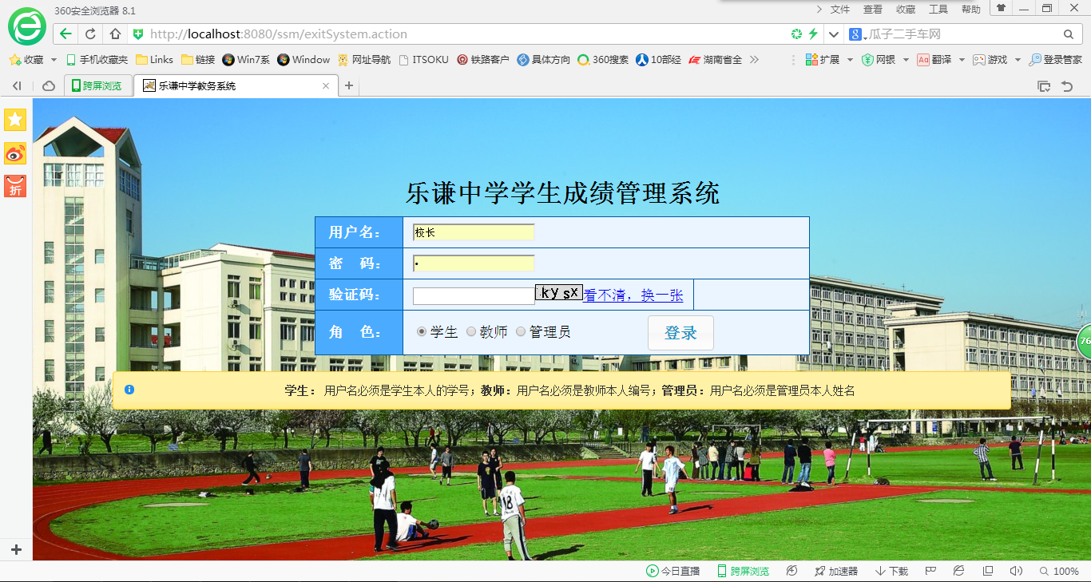图5.1 网站首页

登录页面主要包括一个登录表格，登陆表格中有三个输入框，分别是用户名、密码和验证码输入框；有一个选择按钮让登陆者选择登陆的身份，当选择相应的身份之后系统就会自带相应的权限；最后还剩下一个登录按钮和验证码的图片实现。登录页面的难点主要是权限设置和验证码校验。

登录模块的实现如下图5.2所示：

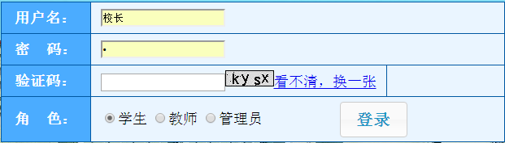

图5.2 用户登录模块

验证码校验主要是将十个数字和二十六个英文字母混合在一起，然后随机挑选着三十六个字符中的四个，再将这四个验证码通过图片的形式展现出来，当用户输入正确的验证码时才可以成功进行下一步的登陆操作，否则不能登录并提示验证码输入错误[27]。

实现权限设置，可以在util工具包下面设置三个登录角色的拦截机interceptor，分别是管理员拦截机、学生用户拦截机和教师用户拦截机，只有通过拦截机的用户信息才可以进行下一步的登录操作。当输入用户名或密码错误的时候则会弹出相应的提示信息。登陆管理的验证提示代码如下所示：

function judgeFun() {  
 var $login = $("input[name=login]");  
 $login.bind("click", function () {  
 if ($.trim($("input[name=username]").val()) == "") {  
 $(".ErrorStyle").empty();  
 $("#usernameError").text("用户名不能为空");  
 return; }  
 if ($.trim($("input[name=password]").val()) == "") {  
 $(".ErrorStyle").empty();  
 $("#passwordError").text("密码不能为空");  
 return; }  
 if ($.trim($("input[name=certCode]").val()) == "") {  
 $(".ErrorStyle").empty();  
 $("#certCodeError").text("验证码错误");  
 return; }  
 error: function () { alert("系统异常，请稍后重试！"); }  
 }  
 }

## 5.2 登录模块实现

（1）学生登录模块实现

学生用户在进行登录验证之后进入学生成绩管理系统，可以查看学生某次考试的成绩和密码修改。学生登录乐谦学生成绩管理系统查看成绩主要先显示学生信息，然后根据学期和考试类型查询学生在某次考试中的成绩。学生用户登录界面如图5.3所示。

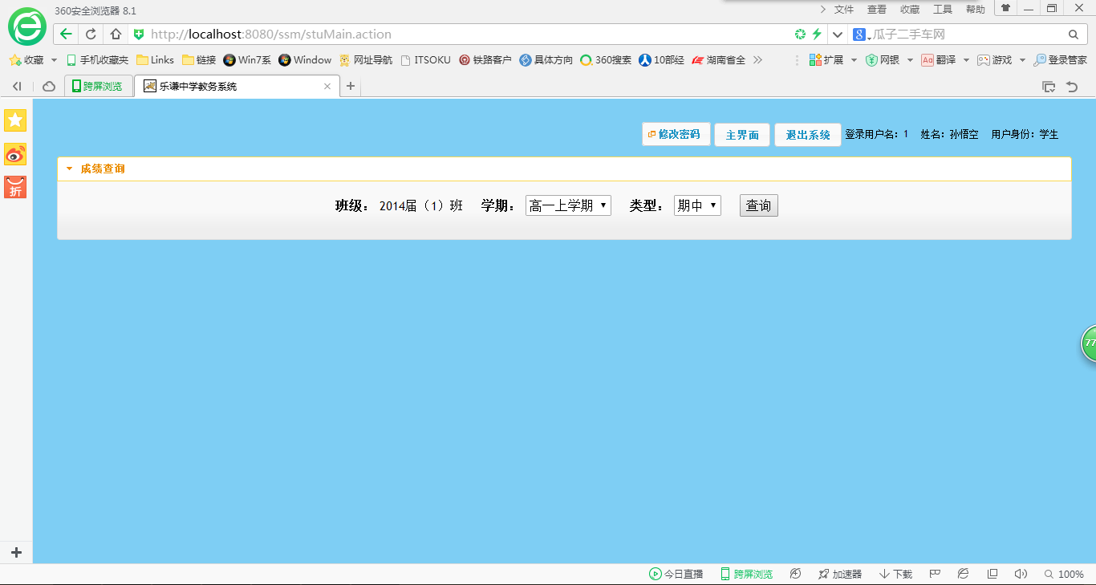

图5.3 学生登录模块

学生用户查询成绩显示的结果如图5.4所示。

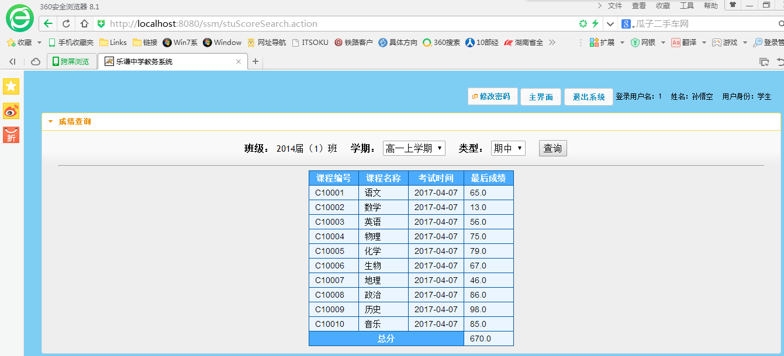

图5.4 学生查询成绩结果

学生登录乐谦学生成绩管理系统还有另外一个使用方式，就是学生密码的修改，点击修改密码弹出密码修改框，先输入原始密码再输入新密码和确认密码，然后后台进行密码校验，密码修改成功。学生用户修改密码框如图5.5所示。

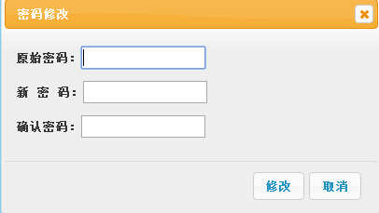

图5.5 学生用户修改密码

当学生不输入密码或者输入的原始密码错误时，则显示相应的错误信息。学生输入密码为空时如图5.6所示。

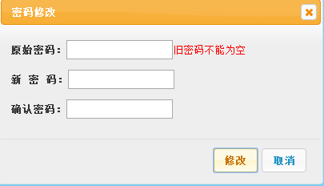

图5.6 学生输入密码为空时

（2）教师登录模块实现

教师用户登录乐谦学生成绩管理系统时，首先显示该教师所教的班级和课程信息，教师拥有可以查询修改学生成绩，增加学生成绩和删除学生成绩，教师登录模块如图5.7所示。

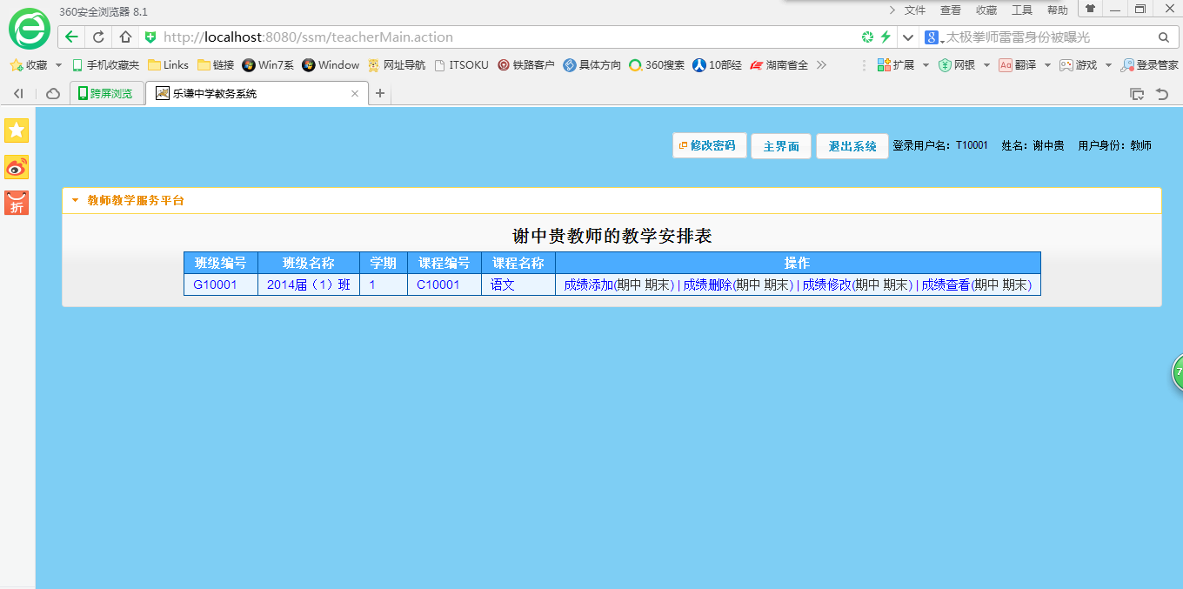

图5.7 教师登录模块界面

教师增加学生成绩时的界面如图5.8所示。

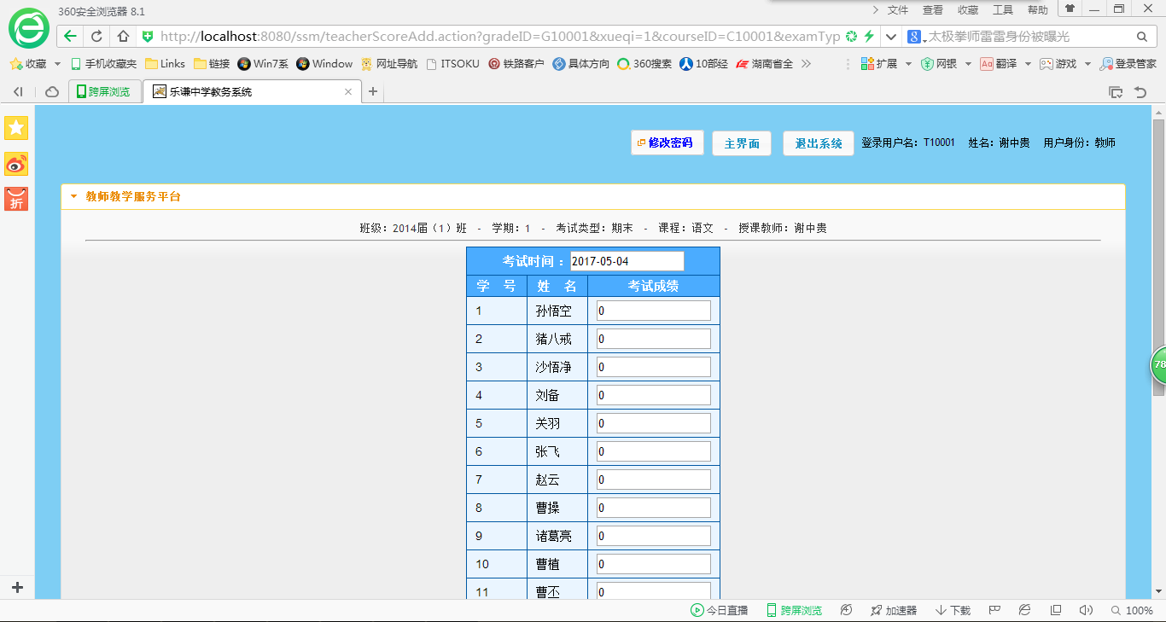

图5.8 教师增加学生成绩界面

教师删除学生成绩时如图5.9所示。

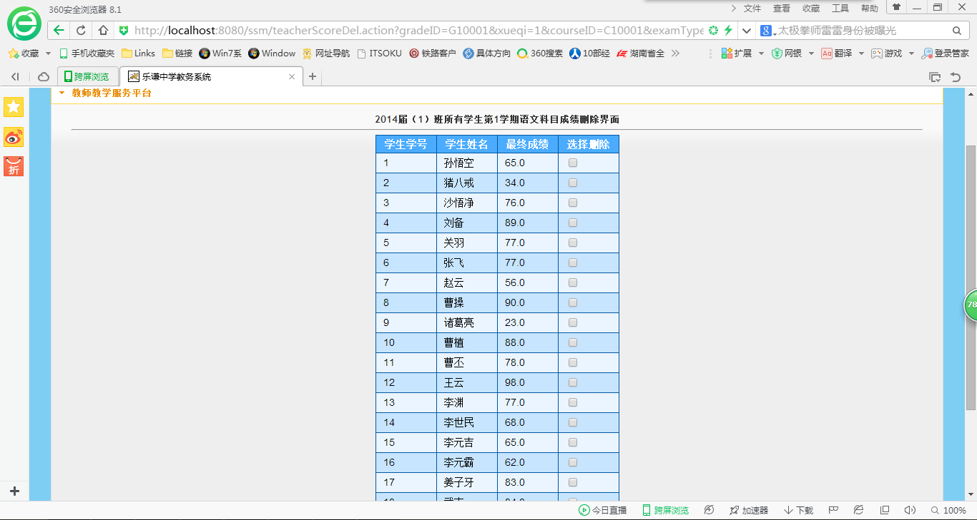

图5.9 教师删除学生成绩界面

教师查询学生成绩时如图5.10和5.11所示。

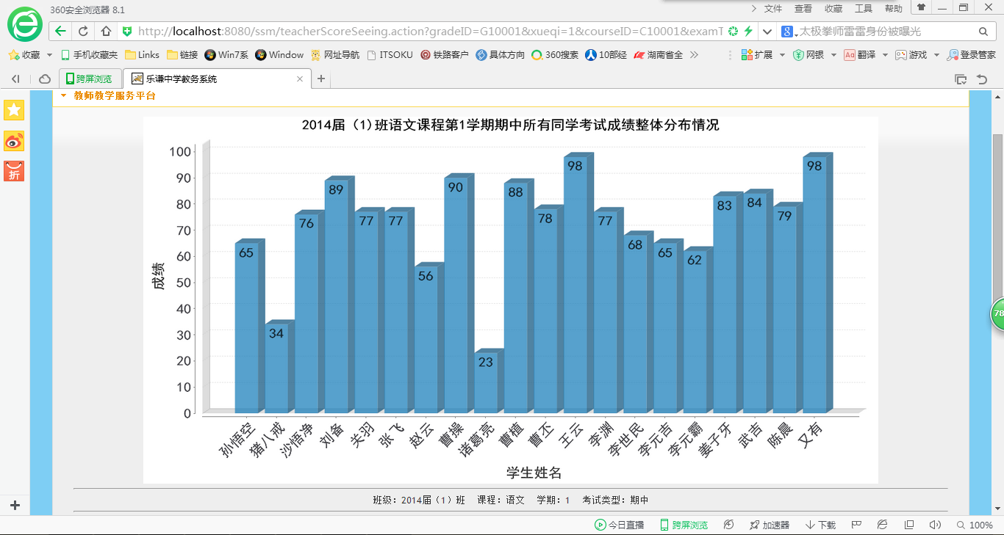

图5.10 教师查询学生成绩界面

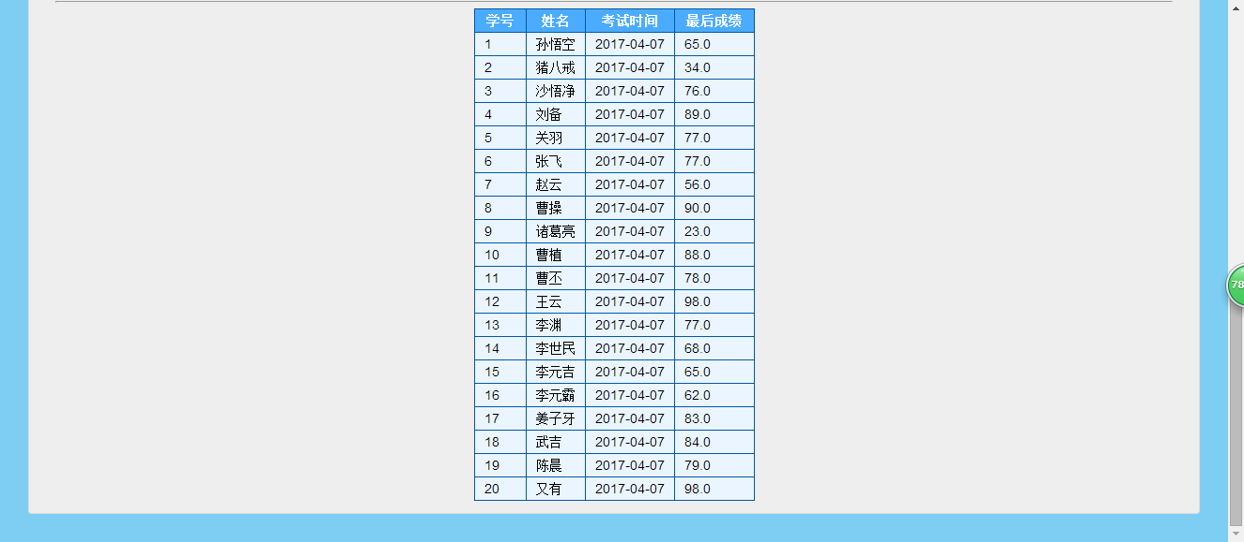

图5.11 教师查询学生成绩界面

（3）管理员登录模块实现

系统管理员是三个用户级别中权限最高的，可以管理学生、教师、班级和课程、还能够进行成绩管理，学生和教师所拥有的的权限系统管理员都拥有，学生和教师没有的权限系统管理员也有，并且，系统管理员管理可分配学生和教师用户的登录账号。

当系统管理员登录系统之后，系统的登录界面和学生还有教师的界面一样，登录后的界面首先展示的是开发系统的版权信息，第一栏是用户信息和修改密码、版权信息还有退出系统的box按钮；下方分为五个功能区，分别是学生管理、教师管理、课程管理、班级管理以及成绩管理。管理员登陆界面如图5.12所示：

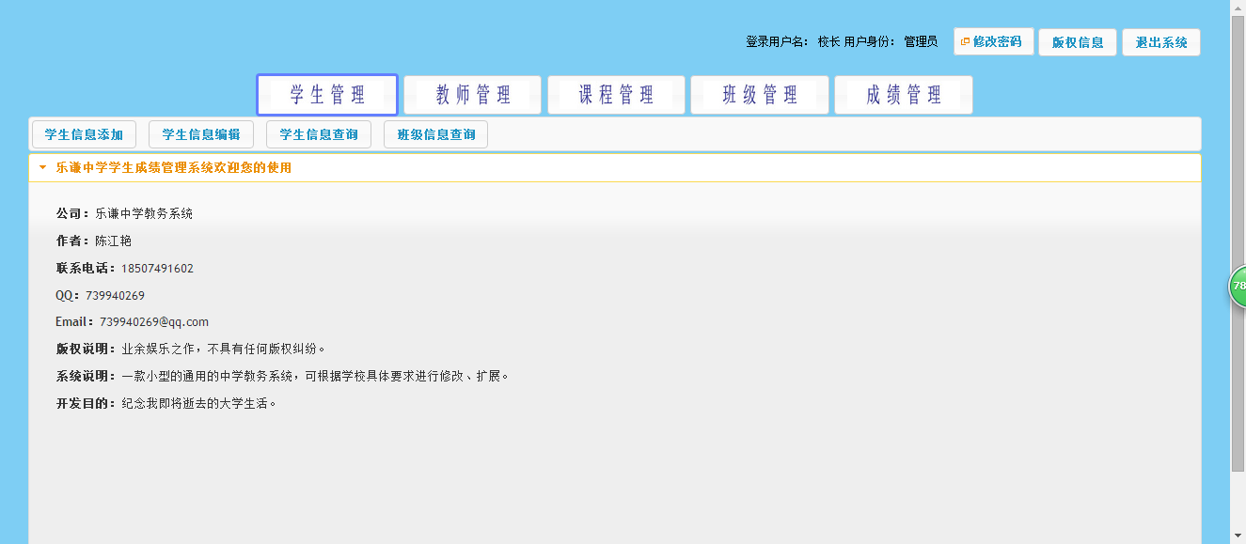

图5.12 管理员登陆界面

## 5.3 学生管理模块实现

既然是学生成绩管理系统，那么整个系统中的核心部分就是学生，如果学生没有管理好，那么学生成绩和接下来的班级课程管理也会变得乱七八糟，所以接下来就介绍实现学生管理模块的步骤[28]。

学生管理模块包括学生信息添加、学生信息编辑、学生信息查询和班级信息查询。点击学生信息添加按钮，弹出一个表单，表单中包含新添加的各种学生信息，将信息填写正确的格式，点击提交，管理员添加的学生信息将会通过一个session提交后台处理，再将学生信息存储在后台数据库中。学生管理模块中学生信息添加界面如图5.13所示：

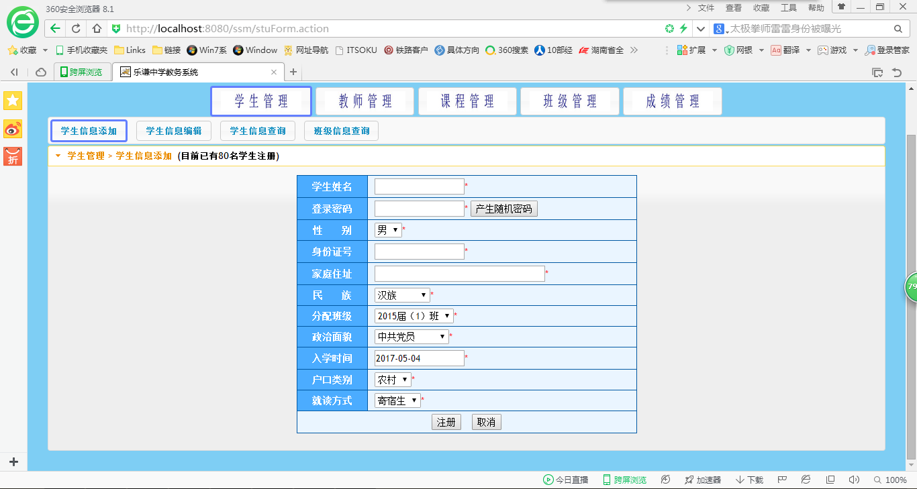

图5.13 学生信息添加界面

学生信息编辑首先显示的是该校所有的学生信息表，学生信息表每页可展示的学生信息总共有二十个学生名单，右侧有三个修改、查看和删除按钮，修改是修改之前系统提交的学生信息，查看则是查看学生的详细信息，点击删除则该学生从全校学生名单中移除。学生管理界面内的学生信息编辑界面如图5.14所示：

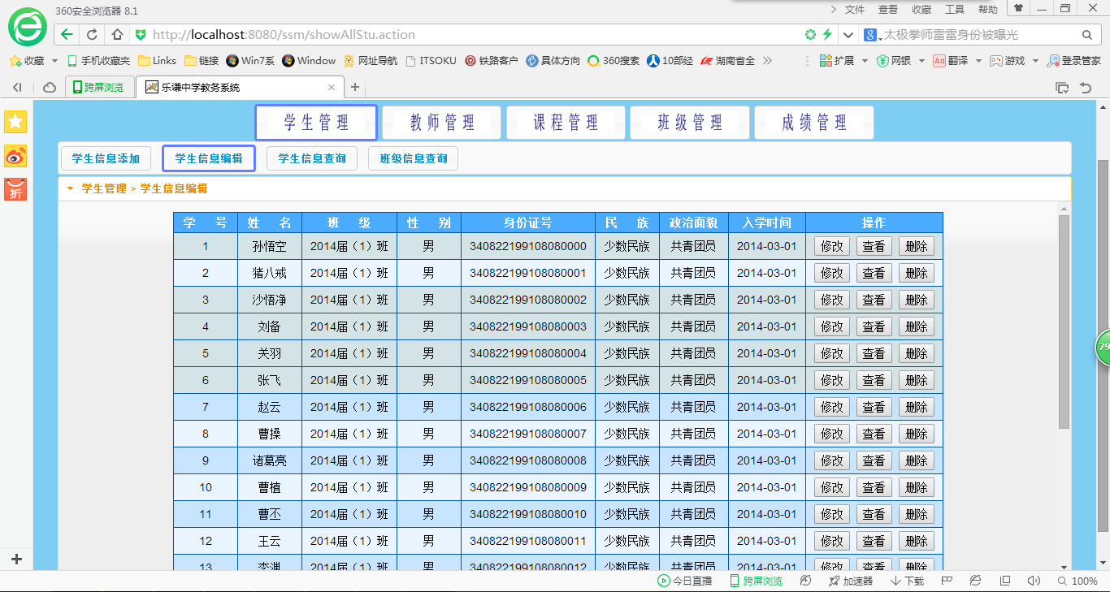

图5.14 学生信息编辑界面

学生信息查询和编辑信息查询都是在一个输入框中填写具体的学生编号精准查询学生和根据班级下拉列表系统的查询这个班的学生，学生管理模块中的查询界面如图5.15所示：

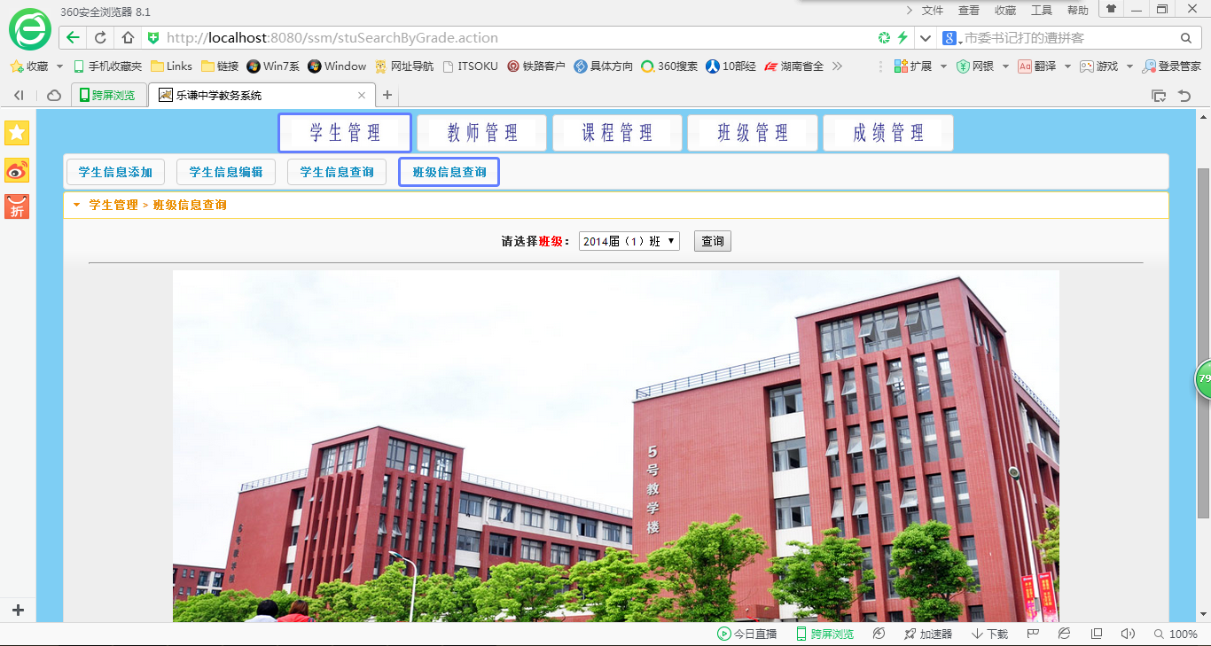

图5.15 学生管理模块的查询界面

## 5.4 教师管理模块实现

教师管理模块主要分为三个功能，分别是教师信息添加、教师信息编辑还有教师信息查询；教师信息添加界面如图5.16所示：

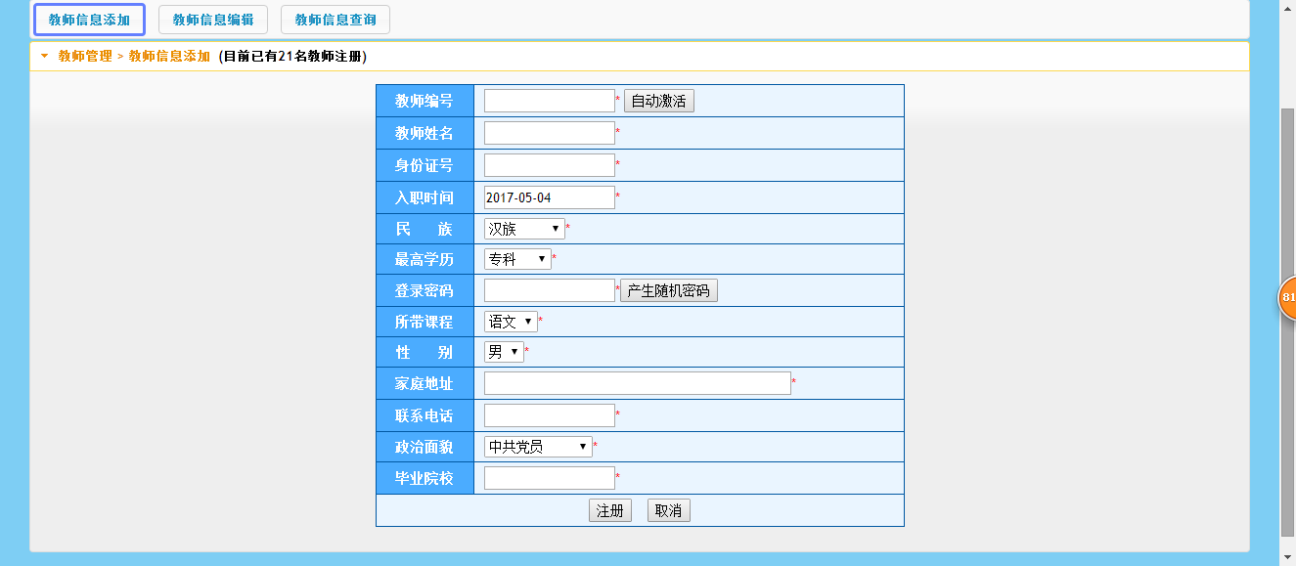

图5.16 教师信息添加界面

点击教师编辑按钮，弹出来的是教师信息表，系统管理员可以在教师信息表上进行删除、查看详细信息和修改教师信息，教师信息编辑界面如图5.17所示：

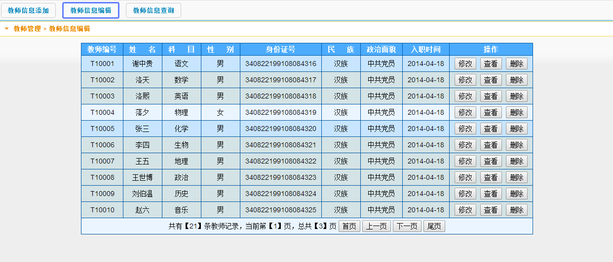

图5.17 教师信息编辑界面

教师信息查询则是提供了一种精准查询，当管理员只需对某一位教师信息进行编辑修改时，精准查询会提高查询速度，提高工作效率。教师信息查询界面如图5.18所示：

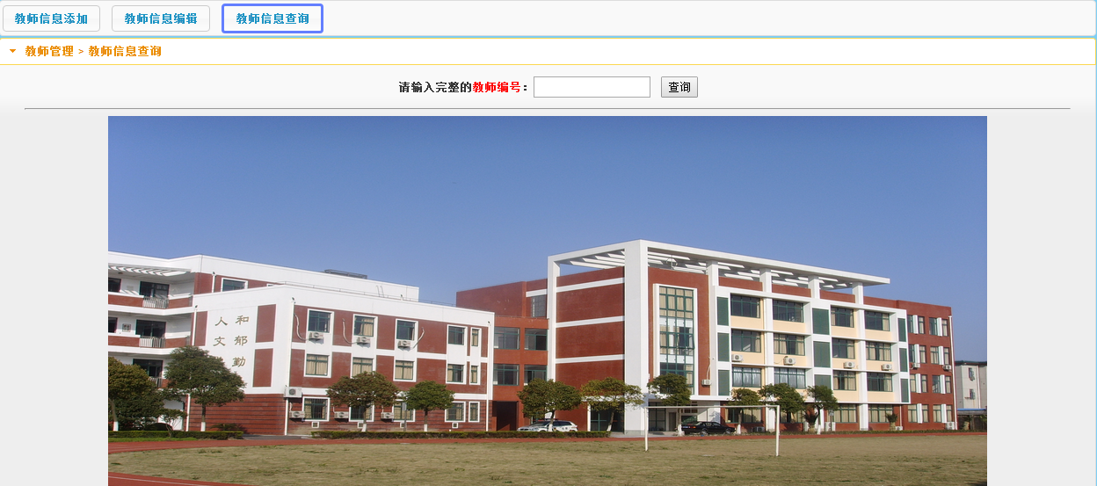

图5.18 教师信息查询界面

## 5.5 课程管理模块实现

课程管理主要实现安排全校班级所上的课程，其中课程查询和课程添加处在同一界面，当管理员添加课程信息之后，添加栏的上方则会出现相应的课程信息，在课程科目显示的下方也会出现删除按钮，仅有当课程信息和班级还有教师不关联之后才能成功删掉课程信息。课程信息添加如图5.19所示。

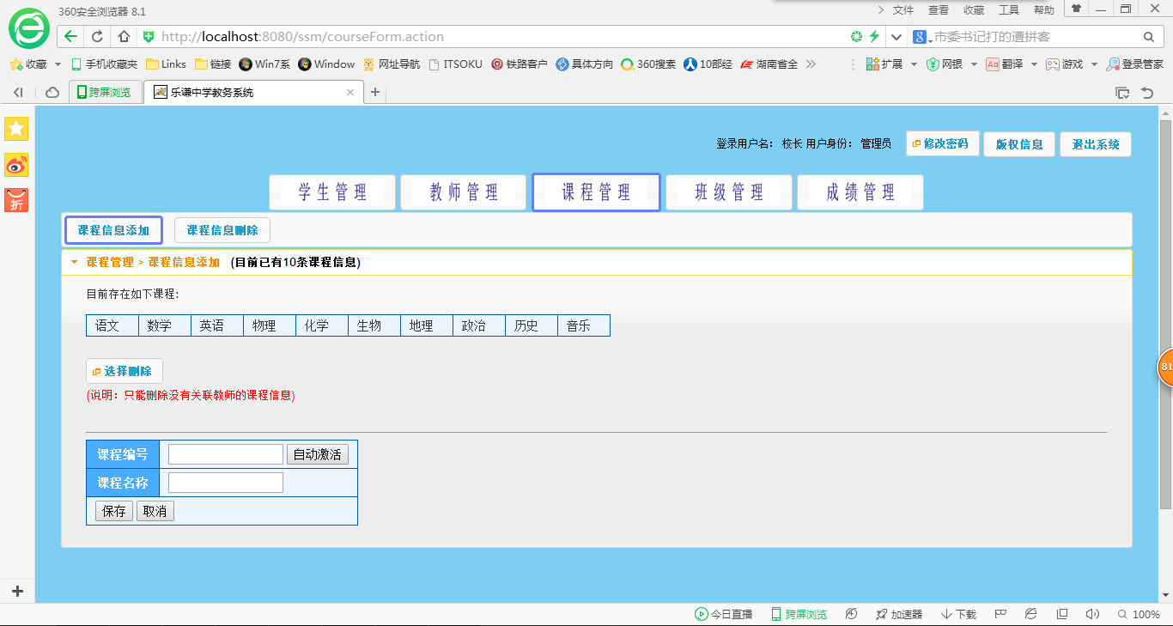

图5.19 课程信息添加界面

课程信息删除和课程科目删除不一样，课程科目中的删除是删除整个课程科目，而课程信息删除中是根据班级信息进行课程删除，课程信息删除界面如图5.20所示。

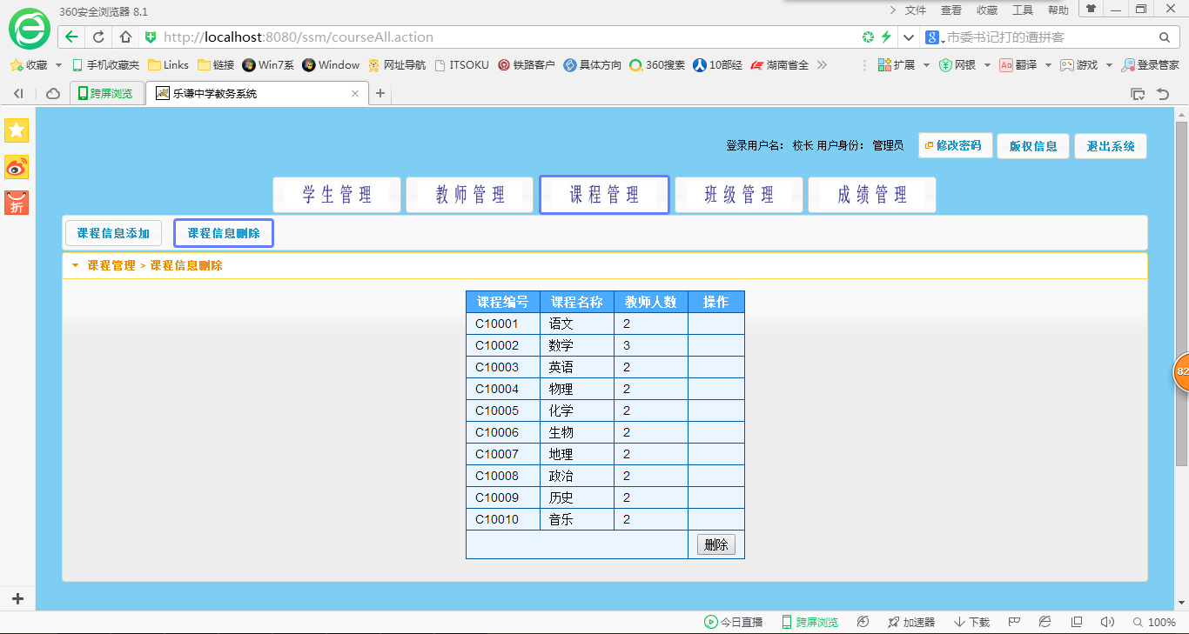

图5.20 课程信息删除界面

## 5.6 班级管理模块实现

进入班级管理界面也是主要分为三大块，第一块：班级信息的添加；第二块：班级教学安排；第三块：班级信息删除。班级信息查询界面和课程管理的界面设计相似，查询界面显示所有的班级，然后班级的下方有自动添加班级的功能表。班级信息查询界面如图5.21所示。

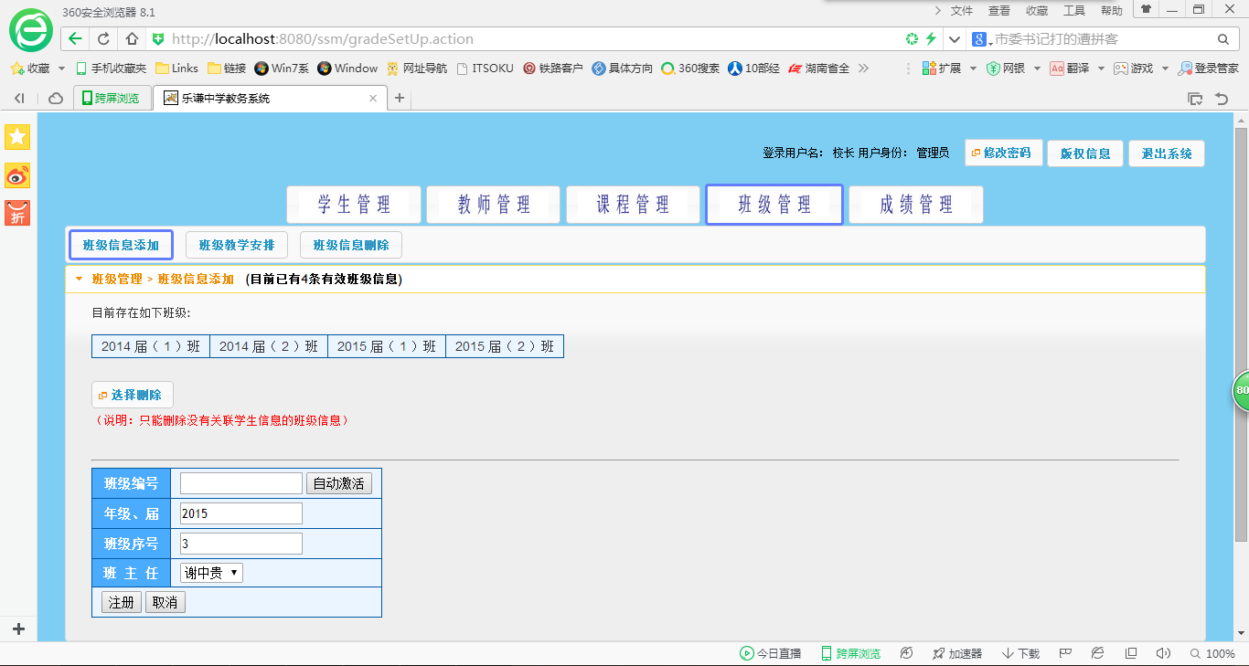

图5.21 班级信息查询界面

班级教学安排是根据班级信息列出一张信息操作表，管理员可以在上面修改和删除班级信息，班级教学安排界面如图5.22所示。

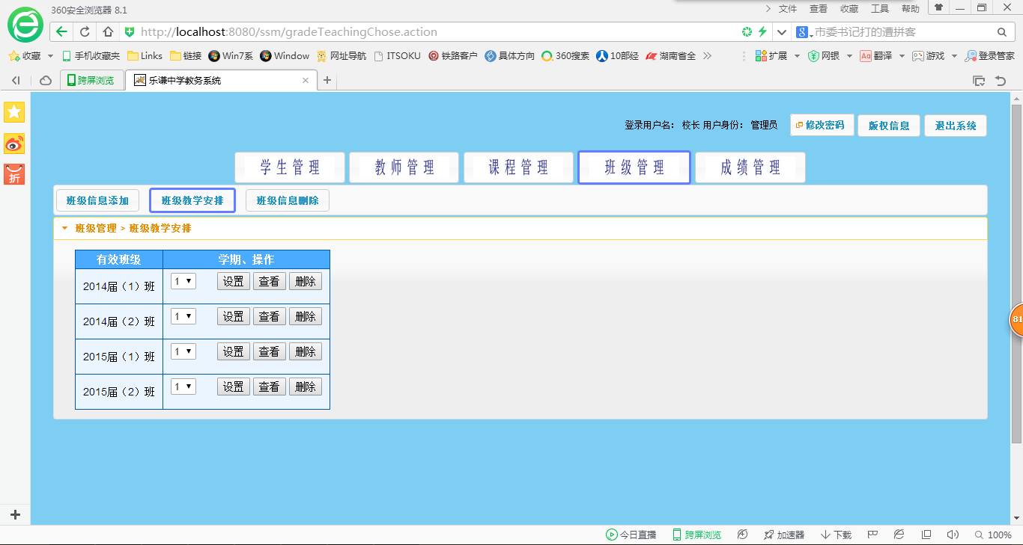

图5.22 班级教学安排界面

班级信息删除界面中也是以表格的形式展现出来，当班级信息没有同教师和班级人数挂钩时，管理员就会获得删除该班级的权力，班级信息删除界面如图5.23所示。

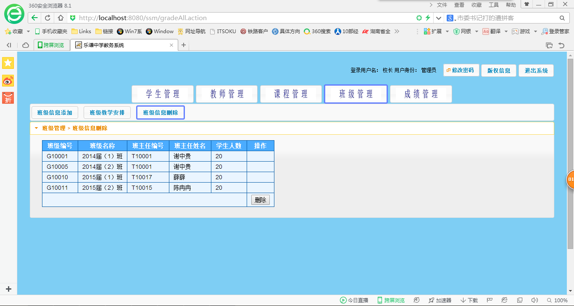

图5.23 班级信息删除界面

## 5.7 成绩管理模块实现

整个系统的重中之重当然是成绩管理了，所以将重点介绍成绩管理模块和该模块的实现方式。除了常规的针对成绩的增删查改之外，重点是成绩的分析统计还有成绩的PDF格式打印。

### 5.7.1 成绩录入实现

首先介绍的是成绩的录入，成绩录入总共提供两种查询方试，一种是根据学生的学号和考试时间和类型进行成绩的录入，一个输入框、两个下拉列表组成第一种成绩录入的方式，输入框为输入学生学号，下拉列表选择考试时间和考试类别，精准录入某个同学某次考试的所有成绩。另外一种录入方式则是根据班级、考试类型和考试时间进行成绩的录入，录入成功之后会弹出饼状图显示该班级的及格和不及格还有优秀、一般的成绩分布比例，如果选择已经录入成功的成绩进行录入则会弹出提示框提示该班级已经录入完成或者该同学已经录入完成[29]。

成绩录入界面和成绩录入成功界面如图5.24-26所示。

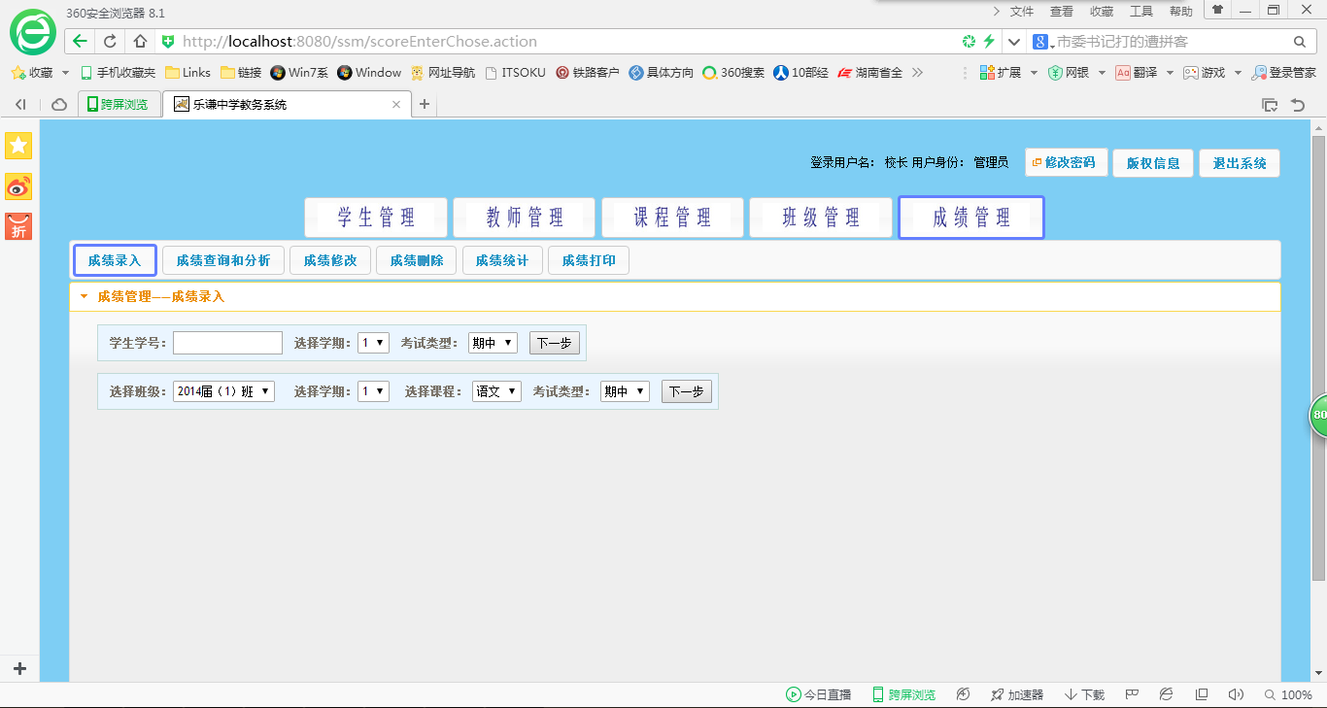

图5.24 成绩录入界面（1）

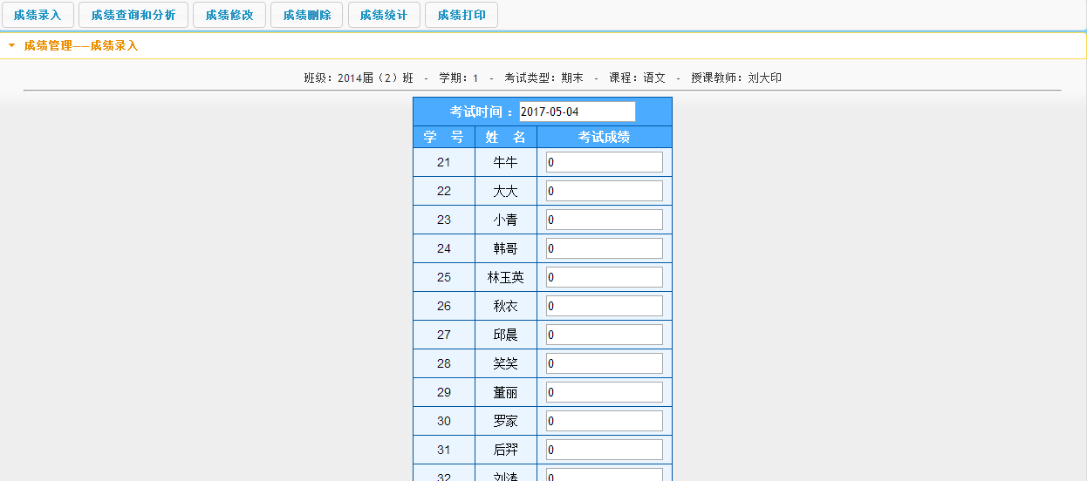

图5.25 成绩录入界面（2）

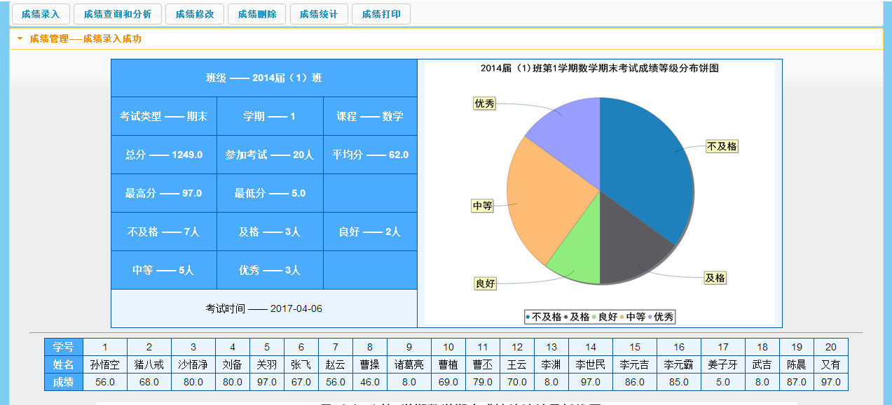

图5.26 成绩录入成功的界面

点击录入已成功的班级时弹出的提示框如图5.27所示。

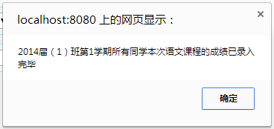

图5.27 成绩录入提示框界面

### 5.7.2 成绩查询分析功能实现

成绩查询和分析功能栏目总共有五个查询方式，一是简单根据学号查询该同学所有考试的成绩；二是根据学号和科目查询该学生这门考试的成绩变化；三是查询某个同学这一学期所有考试科目的成绩；四是根据班级和科目查询分析某班级这门的所有成绩，用折线图展示；五是查询分析某个班级具体的某门考试的所有学生的成绩。学生成绩查询和分析和分析的结果如图5.28-29所示。

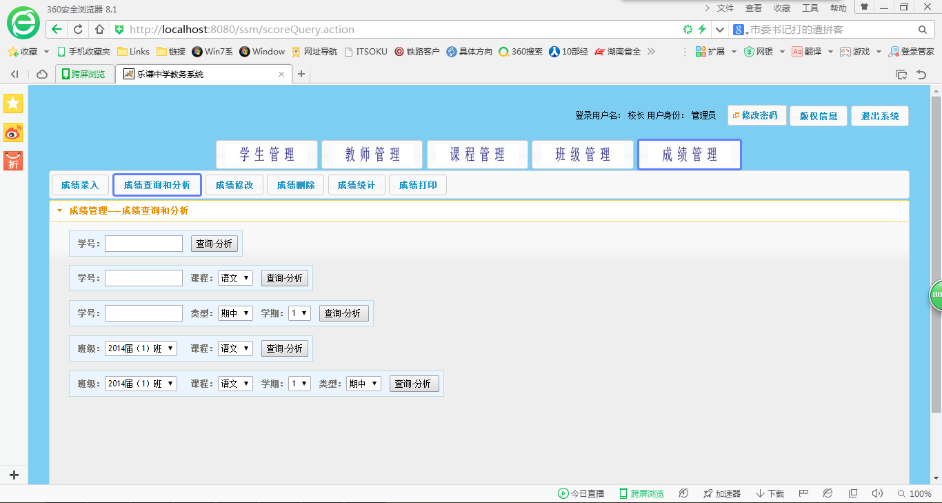

图5.28 学生成绩查询和分析界面

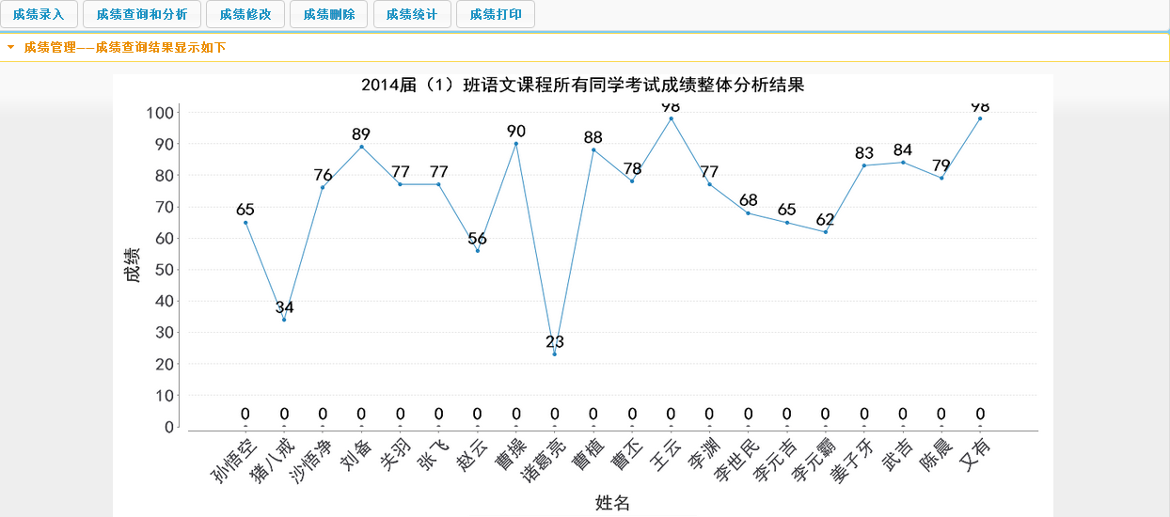

图5.29 成绩查询和分析结果显示

### 5.7.3 成绩修改和删除实现

成绩修改和成绩删除的界面是相似的，都是提供两个修改删除的方式，一种是根据学号修改删除，另外一种是根据班级和考试科目来修改删除成绩修改和成绩删除界面如图5.30所示。

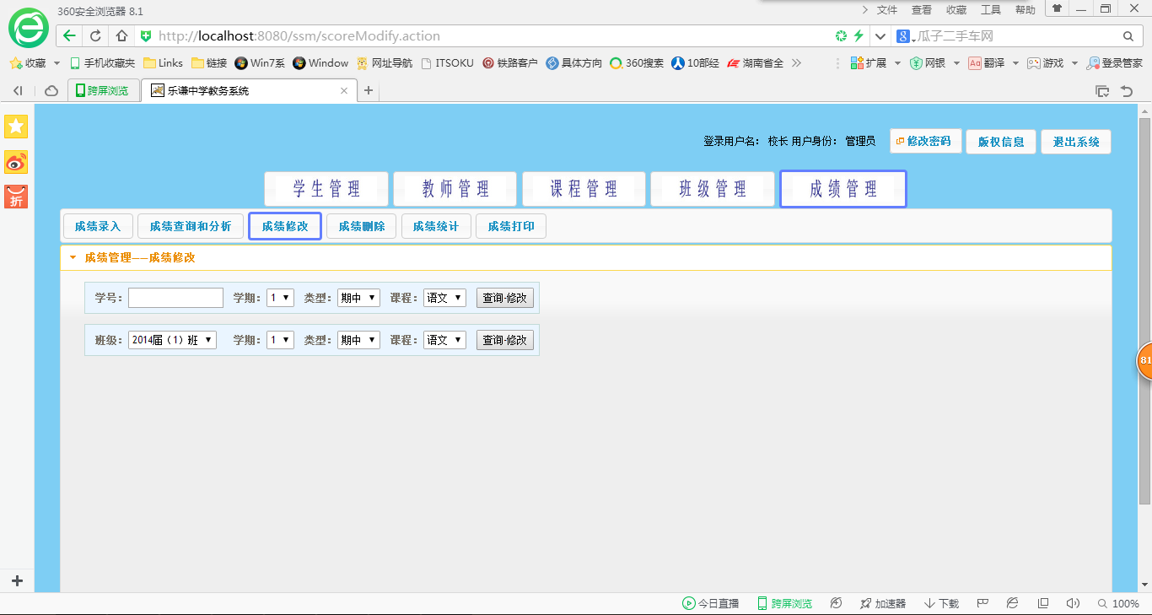

图5.30 成绩删除修改界面

### 5.7.4 成绩统计实现

成绩统计也是根据两个方式来统计学生的成绩，分别是根据班级的某次考试科目来统计这个班的所有同学该次考试成绩。另外一种则是根据整个年级的某次考试来统计和分析整个年级的成绩分布状态，最高分最低分还有平均分和及格比例来统计分析。成绩统计界面如图5.31所示。

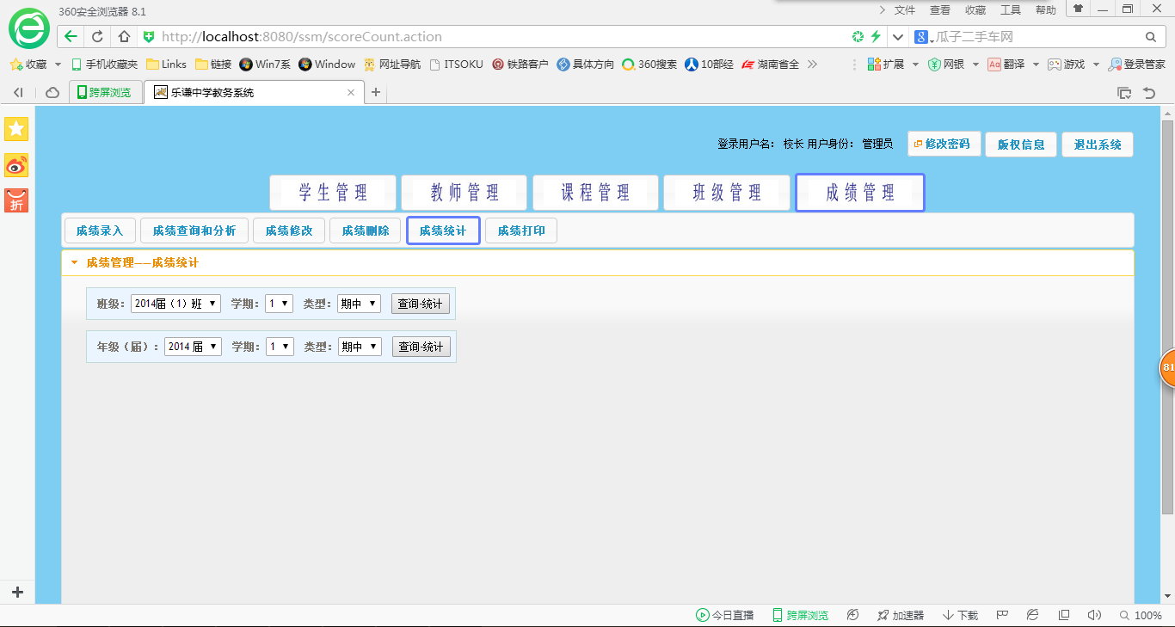

图5.31 成绩统计界面

根据班级的某次考试进行统计的结果如图5.32-33所示。

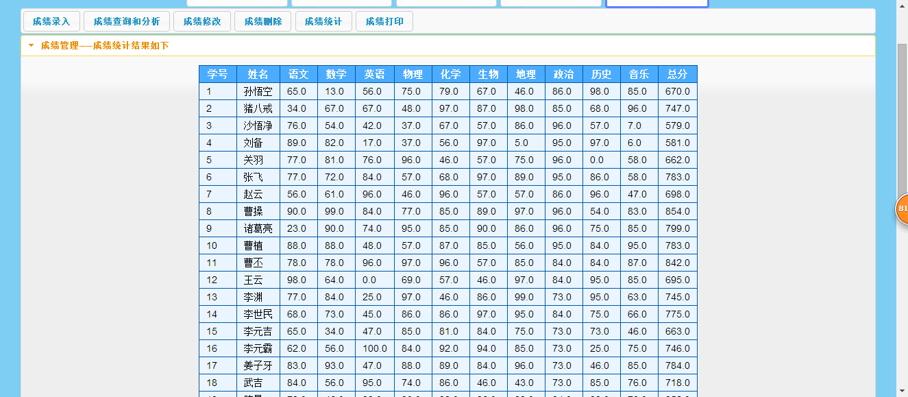

图5.32 根据班级统计成绩界面（1）

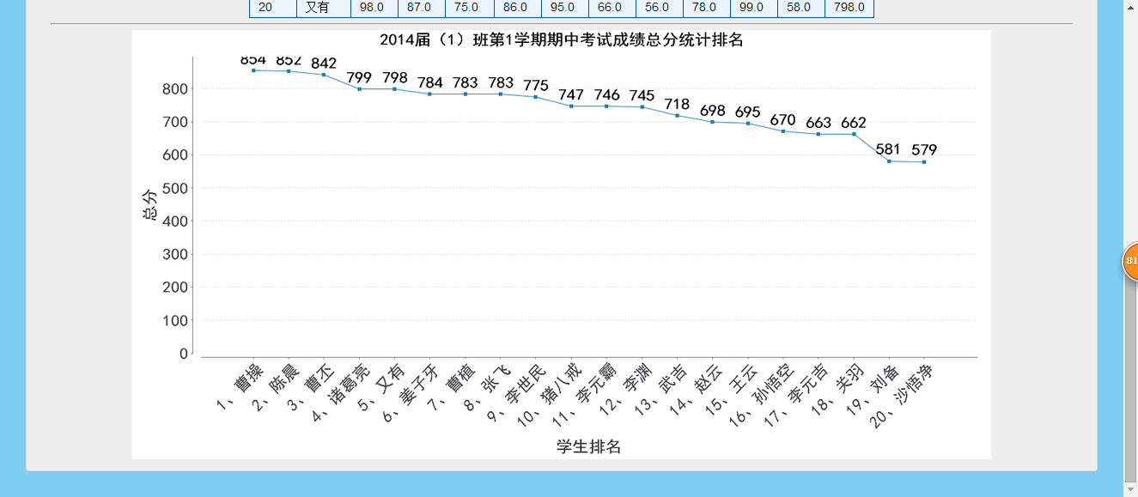

图5.33 根据班级统计成绩界面（2）

根据整个年级来统计学生成绩结果如图5.34所示。

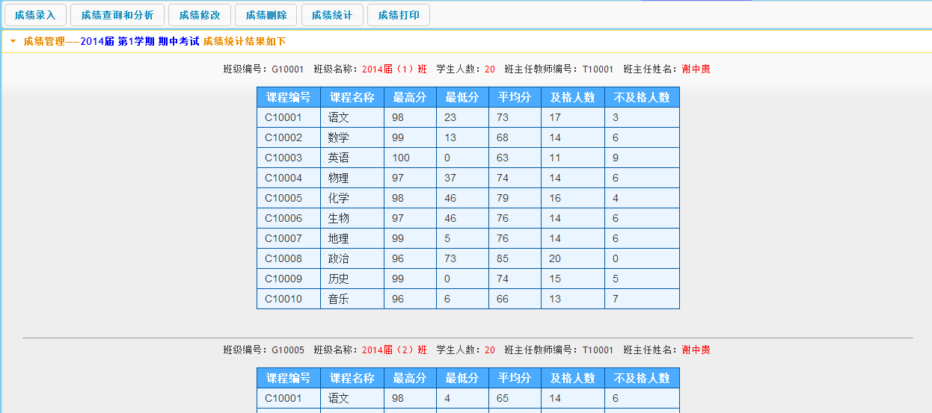

图5.34 根据年级统计成绩界面

### 5.7.5 成绩打印功能实现

成绩打印功能主要提供两种方式的成绩打印，分别是打印某个同学的某次考试成绩，其次是打印某个班级的某次考试成绩，通过总分由高到低打印成绩内容。成绩打印界面如图5.35所示。

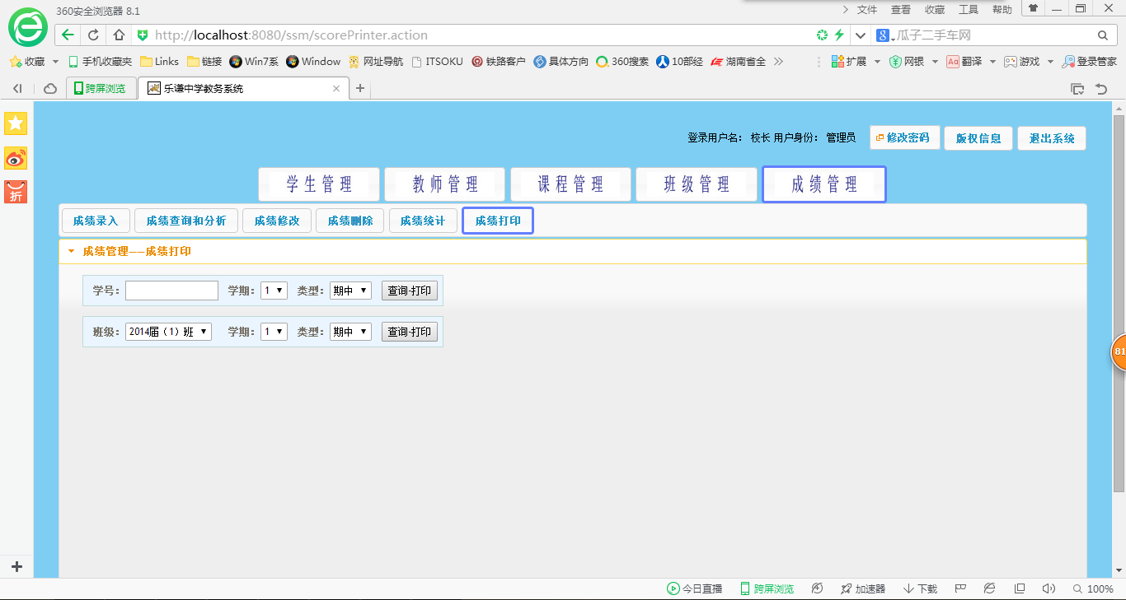

图5.35 成绩打印界面

根据班级打印该班级某次考试内容，先形成PDF格式再排序打印出学生成绩，打印结果界面如图5.36所示。

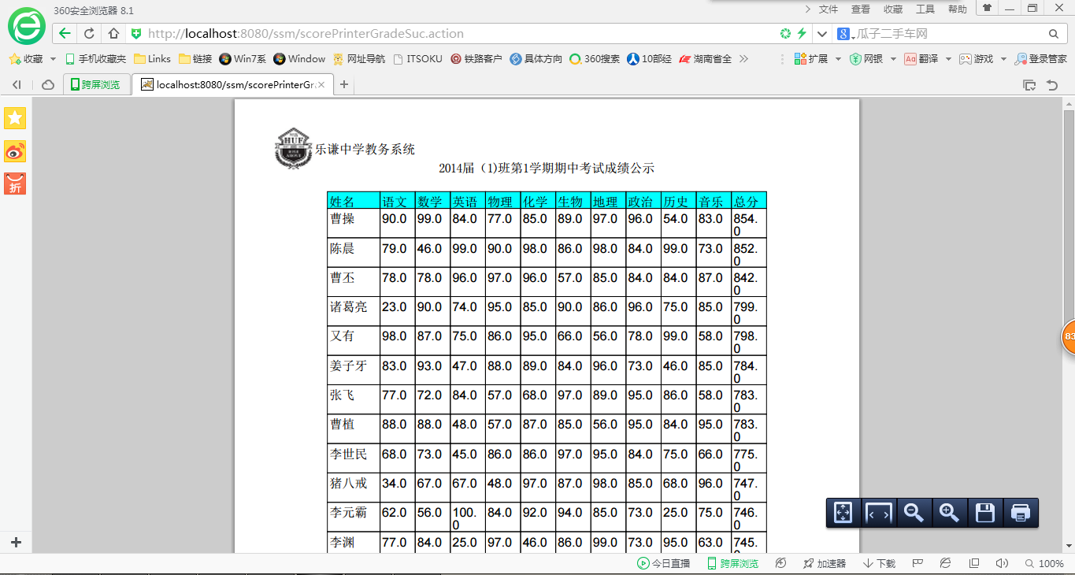

图5.36 根据班级打印成绩界面

# 6.系统测试

在系统功能都实现了之后还要检验系统的正确性，即测试系统是否可靠。系统测试主要从系统的输入输出来检查系统的可靠性，对用户权限进行校验，还有对数据传输过程中数据的准确度进行分析。乐谦学生成绩管理系统的测试就是运用了黑盒测试法，不去关注内部逻辑设计而是关注外部信息输出的准确性[30]。

## 6.1 教师管理模块测试

教师管理模块测试的主要目的是检验教师信息数据反馈的正确性，校验系统是否正常运转。测试过程见表6.1。

表6.1 教师管理模块测试表

|  |  |  |
| --- | --- | --- |
| 测试步骤 | 预期结果 | 测试结果 |
| （1）学生登录显示自己所在班级的教师信息 | 页面正常显示教师信息 | 页面正常显示教师信息，无乱码现象 |
| （2）教师登录显示个人信息 | 页面显示正确的教师登录者的信息 | 教师信息正确并且页面流畅 |
| （3）管理员登录，管理教师信息 | 对所有教师进行审核、修改和删除操作 | 学生、教师和管理员可以查看到已修改的教师信息 |

## 6.2 学生管理模块测试

学生管理模块测试的主要目的是验证在管理学生信息的时候，信息处理是否正确，系统页面是否可以正常跳转。测试过程见表6.2。

表6.2 学生管理模块测试表

|  |  |  |
| --- | --- | --- |
| 测试步骤 | 预期结果 | 测试结果 |
| （1）学生登陆查看个人信息 | 学生登录成功时，个人信息与用户账号相匹配 | 信息匹配成功 |
| （2）教师登录查看所教班级学生信息 | 正常查询学生信息，跳转到学生信息展示界面 | 页面显示正确的学生信息 |
| （3）管理员登录管理学生信息 | 对学生信息进行增删查改均有效 | 提交学生信息成功后，学生和教师均可以查到修改后的信息 |

## 6.3 班级管理模块测试

班级管理模块测试的主要目的是检验班级信息的正确性，防止班级信息紊乱，校验页面是否可以正常跳转。测试过程见表6.3。

表6.3 班级管理管理模块测试表

|  |  |  |
| --- | --- | --- |
| 测试步骤 | 预期结果 | 测试结果 |
| （1）学生登录显示自己所在的班级信息 | 页面显示正确的班级信息 | 页面正常显示学生所在的班级信息 |
| （2）教师登录管理所教班级学生的成绩信息 | 教师可以正常查看自己所教班级，并且可以管理学生成绩 | 班级信息反馈成功，教师正常管理学生成绩 |
| （3）管理员登录管理本校所有班级信息 | 对所有班级进行审核、修改和删除操作 | 学生、教师和管理员可以正常查看已修改的班级信息 |

## 6.4 用户登录模块测试

用户登录模块主要测试用户名和密码的匹配问题，验证码有效性，用户填入正确信息时才可以登陆。测试过程见表6.4。

表6.4 用户登录模块测试表

|  |  |  |
| --- | --- | --- |
| 测试步骤 | 测试预期结果 | 测试结果 |
| （1）输入用户名username和密码password， 输入正确验证码 | 弹出用户名或密码错误框 | 用户名或密码错误导致用户无法正常登录 |
| （2）输入用户名username和密码password， 输入正确验证码 | 弹出验证码错误框 | 验证码错误导致用户无法正常登录 |
| （3）输入用户名username和密码password， 输入正确验证码 | 该用户登录成功 | 自动跳转到系统用户界面 |

# 

# 7.总结与展望

在系统完成的最后阶段，自己怎么样都要说点什么来对这次毕业设计做一个总结。从开始定题到研究各大中学校园管理系统，比如自己学校的、高中学校的、初中学校的，最后详细设计系统的内部功能和学生成绩管理系统的页面实现。当初选择中学成绩管理是因为相对于大学成绩管理相对轻松，本系统采用了扁平化的设计模式，整个网站的界面简洁明了，更重要的是网站可以分析及统计学生成绩。决定好了系统功能，然后一步一步的实现它。整个过程中最担心的就是怕自己实现不了PDF成绩打印，然后在网上搜各种资料去实现这个功能，最终也达到了自己的期望实现了PDF成绩打印，但是关于数据的导入导出还没有完全实现。以上是我在乐谦学生成绩管理系统开发中出现的问题，虽然想要的功能实现了大部分，自己也对自己较为满意，但是还是存在着不少的问题，需要自己去改正，如下是这次毕业设计中所以遇到的问题：

（1）学生成绩统计没有做到位；

（2）没有实现成绩管理系统中的所有数据表的导入导出，只实现了部分；

（3）学生管理、教师管理还有班级课程管理以及成绩管理作为一个整体，还需要再验证其实用性。

对于整个系统开发过程中的归纳与分析：当用户是学生身份和教师身份登录的时候，系统功能界面没有管理员登录界面好看，还有相关的一些功能还可以再提升改进，并且设置时间点保证自己按时按量完成目标。再者，就是自己的心理因素，由于自己的焦躁粗心还有对时间的错误规划，导致系统不是很完善，所以需要我们根据任务完成情况和任务完成时间点再动态的规划系统设计任务。最后应该清晰地了解自己的实力，将自己可以实现的部分做细做精，充分发挥自己的实力做自己擅长的事。

# 参考文献

[1] Shang Fu Hao,Zhi Qiang Zhang,Ying Hui Wei. The Study of Score Analysis for Secondary School Based on Data Mining Technology[J]. Advanced Materials Research,2011,1231(219):396-399.

[2] 刘瀚宇. 高校学生学籍管理系统的构建[J]. 农业网络信息,2017,(04):58-60.

[3] 张玲. 学生成绩管理系统的设计与实现[J]. 科技视界,2015,(04):90-91.

[4] Yong Wang,Min Li,Xiao Jie Yang. The Design and Realization of ERP System for Staff Training[J]. Advanced Materials Research,2012,1671(472):3425-3429.

[5] Zhen You Zhang,Zi Qi Zhao,Zhi Cao. Dynamic Integration System for Heterogeneous Database Based on S2SH[J]. Advanced Materials Research,2013,2534(756):1403-1407.

[6] Wen Dong Zhao,You Dong Zhang. Application Development of Student Score Analysis System for Secondary School Based on Standard Score[J]. Advanced Materials Research,2014,3326(989):5062-5065.

[7] Ying Xin Liu,Wei Shi. Design on Enterprise Information Management System Based on SSH Frame[J]. Applied Mechanics and Materials,2012,1945(198):233-237.

[8] Cay S.Horstmann Gary Cornell. JAVA核心技术(原书第九版）[M]. 北京: 机械工业出版社, 2014.

[9] 夏超群. 基于MyEclipse与数据库连接的实现[M]. 武汉工程职业技术学院学报,2013,(6): 15-18.

[10] GB/T 30999-2014, 系统和软件工程，生存周期管理，过程描述指南[S].

[11] 乔晶.高校学生成绩管理系统设计与实现[J].电脑编程技巧与维护,2015,(23):59-60.

[12] 陶颖.基于SH框架的学生选课及成绩管理系统的实现[J].无线互联科技,2015,(22):38-40.

[13] 乔晶. 基于Web的高等院校学生成绩管理系统设计与实现[J]. 电脑知识与技术,2015,(06):8-9.

[14] GB/T 28821-2012, 关系数据管理系统技术要求[S].

[15] 马千雯. 基于B/S结构的考试成绩分析系统[J]. 电脑知识与技术,2016,(16):20-22.

[16] Kang Jianping. Struts framework analysis and application based on MVC pattern[J]. Journal of Computerand Information Technology,2011:49-51.

[17] 于湛麟,李仲秋,任永昌. SSH框架实现MVC架构的电子商务软件平台[J]. 计算机技术与发展,2012,(10):169-172.

[18] 万东. 基于Struts+Hibernate+Spring的轻量级J2EE框架[J]. 现代电子技术,2011,(16):39-41.

[19] 符培炯,杜忠军.Spring在实现MVC构架中的应用[J].计算机技术与发展,2006,(06):236-238.

[20] 薛峰,梁锋,徐书勋,王彪任. 基于Spring MVC框架的Web研究与应用[J]. 合肥工业大学学报(自然科学版),2012,(03):337-340.

[21] Xiao Feng Gong,Da Min Zhang. Research on Web Server Based on Red5, Tomcat and Apache[J]. Advanced Materials Research,2011,1332(282):721-725.

[22] 王玉英. 基于JSP的MySQL数据库访问技术[J]. 现代计算机(专业版),2010,(14):67-70.

[23] 谢文兰. 基于JSP技术实现的网上购物系统[J]. 广东培正学院论丛,2015,03:63-65.

[24] 王黎明. 学生管理系统的设计与实现[D].山东大学,2010.

[25] 陈静. 学生成绩分析系统[J]. 山东工业技术,2016,(24):252-253.

[26] 娄红. 基于B/S结构的学生成绩管理系统的开发与设计[J]. 开封教育学院学报,2015,(01):114-115.

[27] 蔡琛. 校园电子商务系统的设计与实现[D].电子科技大学,2013.

[28] 高婧. 基于J2EE技术的学生管理系统设计与实现[D].电子科技大学,2014.

[29] 周红军. 基于B/S架构高校学生管理系统的设计与实现[D].西安电子科技大学,2013.

[30] 常化洁. 学生信息管理系统的设计与实现[D].华东师范大学,2009.

# 致 谢

不经意间忙于毕业设计的时光结束了，回首从着手开始项目到现在项目基本功能完成的三个月以来，许多人给予过我很多无私的帮助，在此我真诚地向他们。首先感谢我的指导老师黄少年老师。感谢黄老师在整个过程中一直关心着我设计进度，并且在我遇到困难的时候给予热情的帮助，给了我明确的方向和真诚的鼓励。感谢在实习过程中为我的毕业设计给予过帮助和指导的同事！导师和学长提供了非常丰富的学习资源给我，让我从一开始的无从下手，到找到学习方向，自主学习。感谢我的室友还有仰望的大神，大家一起写代码，改论文的日子也会是值得珍惜的回忆，毕业在即，谢谢有你们陪伴一起奋斗的时光。正是由于你们的帮助和支持，我才能克服一个又一个的困难、解明疑惑，直至本文顺利完成，在这里请接受我诚挚的谢意！最后，我要向在百忙之中抽出时间对本文进行审阅、评议和参加本人论文答辩的各位老师表示感谢！

作者：

2017年 月 日